**BỘ LAO ĐỘNG THƯƠNG BINH VÀ XÃ HỘI**

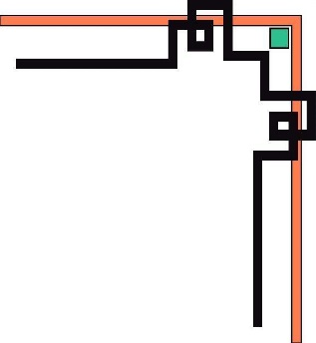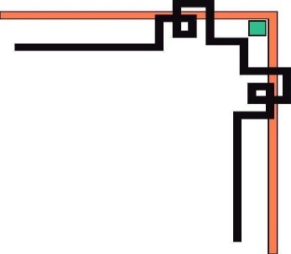

**TRƯỜNG CAO ĐẲNG THỰC HÀNH FPT POLYTECHNIC**

-----0O0----



**DỰ ÁN I**

**Đề tài: Website Đặt Vé Xem Phim**

**Giáo viên hướng dẫn:** Trần Hữu Thiện

**Chuyên ngành:** Thiết kế website

**Sinh viên thực hiện:** Vũ Bảo Linh PH13980

Nguyễn Vân Anh PH14407

Trần Văn Quảng PH14034

Nguyễn Văn Trọng PH13949

*Hà Nội ngày 25 tháng 11 năm 2021*

**NHẬN XÉT**

**(Của giáo viên hướng dẫn)**

……………………………………………………………………………………………………………………………………………………………………………………………………………………………………………………………………………………………………………………………………………………………………………………………………………………………………………………………………………………………………………………………………………………………………………………………………………………………………………………………………………………………………………………………………………………………………………………………………………………………………………………………………………………………………………………………………………………………………………………………………………………………………………………………………………………………………………………………………………………………………………………………………………………………………………………………………………………………………………………………………………………………………………………………………………………………………………………………………………………………………………………………………………………………………………………………………………………………………………………………………………………………………………………………………………………………………………………………………………………………………………………………………………………………………………………………………………………………………………………………………………………………………………………………………………………

Giáo viên hướng dẫn ký, ghi rõ họ tên  
  
  
  
***Ghi chú:***

*- Phần này bắt buộc với tất cả đề tài*

**NHẬN XÉT**

**(Của hội đồng phản biện)**

……………………………………………………………………………………………………………………………………………………………………………………………………………………………………………………………………………………………………………………………………………………………………………………………………………………………………………………………………………………………………………………………………………………………………………………………………………………………………………………………………………………………………………………………………………………………………………………………………………………………………………………………………………………………………………………………………………………………………………………………………………………………………………………………………………………………………………………………………………………………………………………………………………………………………………………………………………………………………………………………………………………………………………………………………………………………………………………………………………………………………………………………………………………………………………………………………………………………………………………………………………………………………………………………………………………………………………………………………………………………………………………………………………………………………………………………………………………………………………………………………………………………………………………………………………………

HĐ phản biện ký, ghi rõ họ tên

***Ghi chú:***

*- Phần này bắt buộc với tất cả đề tài*

# ***MỤC LỤC***

Contents

***MỤC LỤC*** 4

*GIẢI THÍCH THUẬT NGỮ* 7

PHẦN 1: KHẢO SÁT – GIỚI THIỆU TỔNG QUAN 8

1.1: Khảo sát – Giới thiệu đề tài 8

1.2: Các hệ thống website tương tự 13

1.3: Những vấn đề khó khăn 13

1.4: Xây dựng ý tưởng 14

1.5: Sơ đồ làm việc nhóm 15

1.6 Các công cụ và công nghệ sử dụng 16

Các công cụ 16

Các công nghệ sử dụng 17

PHẦN 2: PHÂN TÍCH – THIẾT KẾ HỆ THỐNG 19

2.1: Sơ đồ UseCase 19

2.2: Ma trận phân quyền…………………………………………………………………........20

2.3: Đặc tả usecase……………………………………………………………………………20

2.4: Mô tả chi tết cá nhân….………………………………………………………………….21

PHẦN 3: THIẾT KẾ . 69

3.1 Thiết kế giao diện 69

3.2 Thiết kế cơ sở dữ liệu 69

* Bảng appointments 72
* Bảng categories 73
* Bảng contacts 73
* Bảng feedbacks 73
* Bảng footer_informations 74
* Bảng locations 74
* Bảng logo 74
* Bảng maps 74
* Bảng migrations 75
* Bảng number_services 75
* Bảng oders 75
* Bảng posts 75
* Bảng poducts 76
* Bảng product_images 76
* Bảng product_oders 76
* Bảng services 77
* Bảng service_vorchers 77
* Bảng slides 78
* Bảng sort_appointments 78
* Bảng staffs 78
* Bảng users 78

PHẦN 4: XÂY DỰNG HỆ THỐNG 80

4.1 Mô hình làm việc….…………………………………………………………………….80

4.2 Triển khai code….………………………………………………………………………81

4.3 Kiểm thử………………………………...………………………………………………82

PHẦN 5: CÀI ĐẶT WEBSIE LÊN SERVER…….…………………………………………….83

# **LỜI MỞ ĐẦU**

Trong những thập niên gần đây, chúng ta đã được chứng kiến sự phát triển mạnh mẽ như vũ bão của khoa học công nghệ mà đi đầu là lĩnh vực công nghệ thông tin và truyền thông. Chính điều đó đã làm thay đổi sâu sắc trong đời sống xã hội và nhận thức của con người. Việc ứng dụng những thành quả của khoa học công nghệ vào trong đời sống sinh hoạt, trong công tác là việc hết sức cấp thiết. Ứng dụng của việc tin học hóa kết hợp với truyền thông hóa được xem là một trong những yếu tố mang tính quyết định trong hoạt động của chính phủ, các tổ chức, các công ty, cũng như các trường Đại học, nó đóng vai trò hết sức quan trọng, cần thiết và không thể thiếu.

Công nghệ thông tin và truyền thông góp phần làm thay đổi suy nghĩ, lối tư duy của mỗi con người, nó giúp con người năng động hơn, kết nối nhanh hơn ở mọi lúc , mọi nơi và luôn luôn sẵn sàng tiếp cận công nghệ mới làm tăng hiệu quả , năng suất làm việc và mức độ tin cậy của công việc. Trước đây để có thể đi xem phim khách hàng cần phải ra tận rạp chiếu phim mới có thể mua được vé.

Bên cạnh đó việc quản lý vé theo phương thức thủ công làm cho khách hàng mất nhiều thời gian , phải xếp hàng chờ đợi vào những ngày lễ cũng có khi lại không mua được vé theo yêu cầu. Để phục vụ cho nhu cầu giải trí ngày càng cao của khách hàng , giúp khách hàng có thể mua được vé theo đúng yêu cầu, mục đích một cách dễ dàng mà tiết kiệm thời gian. Đồng thời đưa đến cho khách hàng những thông tin về ngành hay thông tin khuyến mãi. Em quyết định thực hiện đề tài:” Xây dựng Website bán vé xem phim có hỗ trợ đặt vé online”.

# ***GIẢI THÍCH THUẬT NGỮ***

|  |  |
| --- | --- |
| **Thuật ngữ** | **Giải thích thuật ngữ** |
| **Tester** | Người kiểm tra sản phẩm mà lập trình viên làm ra. |
| **Designer** | Người tạo ra giao diện 1 cách hoàn chỉnh |
| **Backend Developer** | Người xử lý mọi logic nghiệp vụ phức tạp ở ẩn phía sau, giúp hệ thống hoạt động trơn tru. |
| **Frontend Developer** | Người xử lý việc xây dựng lên giao diện hệ thống từ thiết kế của designer. |
| **Module** | Chức năng |
| **Tên miền (Domain)** | Tên miền chính là địa chỉ website. Website bắt buộc phải có tên miền. |
| **Web hosting** | Web Hosting là nơi lưu trữ tất cả các trang Web, các thông tin, tư liệu, hình ảnh của Website trên một máy chủ Internet |
| **Responsive design** | Diễn tả độ tương thích của website với tất cả các loại màn hình trên các thiết bị điện tử khác nhau. |
| **HTTP request** | Thông báo yêu cầu được gửi từ client đến server, để yêu cầu server làm việc gì đó. |
| **HTTP error** | Lỗi thường gặp với web services và server trả về các error cùng với các mã số quen thuộc như: 500 (server error), 404 (not found), 403 (forbidden),… |
| **Browser** | Công cụ cho phép bạn truy cập vào mạng internet. Ví dụ như: Chrome, Internet Explorer và Mozilla Firefox. |
| **Bug** | Thuật ngữ được sử dụng để mô tả một vấn đề hoặc một lỗi trong chương trình hoặc máy tính làm cho nó hoạt động không bình thường. |
| **Cookies** | Các bit dữ liệu mà máy tính sử dụng để thu thập thông tin về lịch sử duyệt web |
| **Cursor – Con trỏ** | Biểu tượng được sử dụng để hiển thị vị trí hiện tại của con chuột trên màn hình máy tính của bạn. |
| **Database** | Một bộ dữ liệu được lưu trữ để tiếp cận một cách dễ dàng. |
| **File – Tập tin** | Tệp là cách thông tin được lưu trữ trên máy tính, ví dụ: bản Word, hình ảnh, hoặc video. |
| **Folder – Thư mục** | Thư mục là vị trí ảo, nơi các tệp tin, các thư mục khác, hoặc các chương trình máy tính được lưu trữ. |
| **Icon – Biểu tượng** | Biểu tượng là một hình ảnh nhỏ đại diện cho một chương trình hoặc tập tin. Khi nhấp vào, biểu tượng sẽ mở hoặc chạy chương trình hay tệp tin đó. |
| **Network – Mạng** | Một tập hợp các máy tính được kết nối với nhau để chia sẻ tài nguyên |
| **Server – Máy chủ** | Hệ thống máy tính cung cấp dịch vụ cho các máy tính khác và lưu trữ tất cả chúng ở một nơi. |
| **Source Code – Mã nguồn** | Tập hợp văn bản về hướng dẫn máy tính và được biên soạn thành một chương trình máy tính. |

# PHẦN 1: KHẢO SÁT – GIỚI THIỆU TỔNG QUAN

## 1.1: Khảo sát – Giới thiệu đề tài

Quản lý và chăm sóc khách hàng chưa hề là một công việc đơn giản và dễ dàng. Đa số các Spa đều quan tâm đến khách hàng nhưng chỉ ở mức độ sơ sài đó là việc tích điểm - đổi ưu đãi, gửi tặng voucher. Ở thời điểm hiện tại, các Spa cần nhiều hơn thế để khiến khách hàng nhớ đến mình, quyết định sử dụng dịch vụ, mua sản phẩm và trở thành khách hàng trung thành một cách tự động.

Theo khảo sát thực tế của một Spa tại Thái Nguyên cho kết quả, số lượng khách hàng thường xuyên đến Spa với tần suất 1 lần/1 tuần hoặc nhiều hơn chiếm 80% trên tổng số 100% khách hàng theo tuần.

*Hình 1.1: Số liệu khảo sát tần suất đến Spa của khách hàng theo tuần*

Theo khảo sát, số lượng khách hàng đến khá đông nhưng không đặt lịch trước và thời gian sát nhau, nhân viên không đủ để phục vụ khách dẫn đến khách hàng phải chờ. Không những vậy, khách hàng thanh toán bằng tiền mặt đôi khi có một vài sự cố như nhân viên tính nhầm hoặc làm mất tiền của khách.

Việc quản lý thông tin khách hàng mới và khách hàng thân thiết bên phía Spa chưa được tối ưu. Vấn đề tích điểm, voucher giảm giá, đặc biệt hơn là vấn đề đặt lịch, đặt cọc của Spa còn theo hướng truyền thống chủ yếu là ghi chép phiếu tay.

Bên cạnh đó, việc quản lý hàng hóa, sản phẩm của Spa cũng không chặt chẽ chỉ dừng lại ở việc ghi chép sổ sách.

*Hình 1.2: Số liệu khảo sát ý kiến của nhân viên về việc đưa CNTT vào nâng cấp hệ thông quản lý tại Spa.*

## 1.2: Các hệ thống website tương tự

### Thu Cúc Clinics

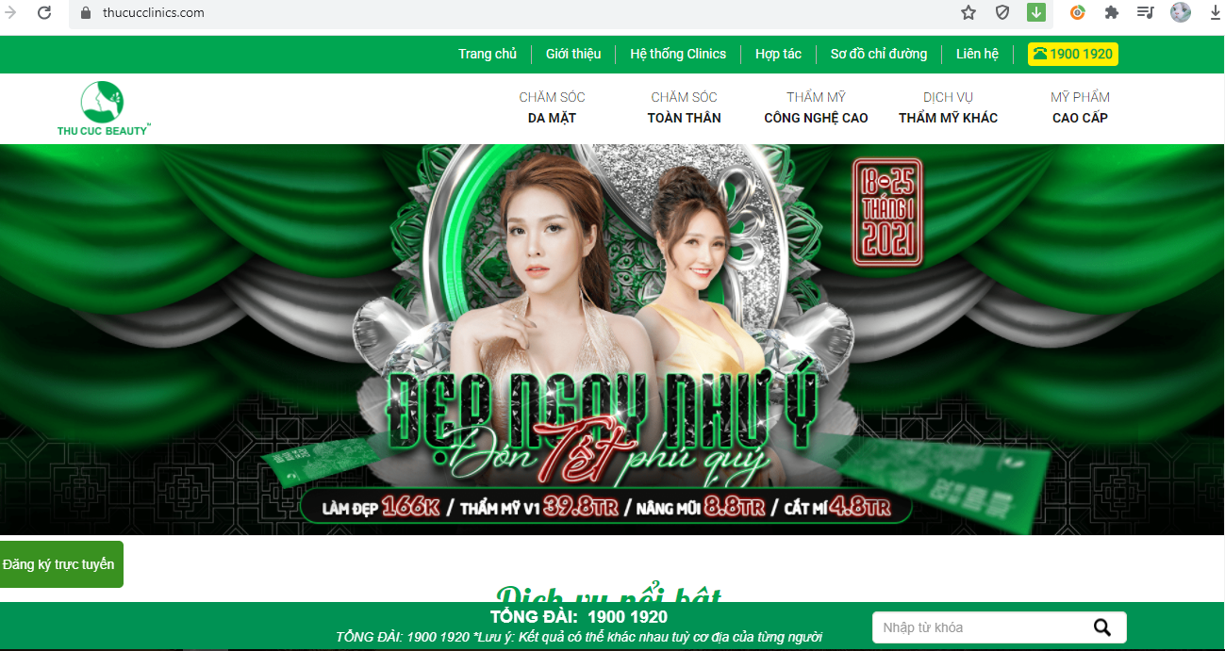

*Hình 1.3. Hệ thống website của Thu Cúc Clinics.*

Thu Cúc Clinics là hệ thống website của một trong số những trung tâm chăm sóc sắc đẹp được hàng ngàn phụ nữ Việt Nam tin tưởng lựa chọn.

* Ưu điểm:

- Giới thiệu đến khách hàng hệ thống vận hành của Spa.

- Giới thiệu những dịch vụ tại Spa.

- Giới thiệu đến khách hàng những câu chuyện, biện pháp làm đẹp.

* Nhược điểm:
* Khi khách hàng truy cập vào website chỉ xem được những danh mục giới thiệu của Spa.
* Khách hàng không biết được điểm thưởng, điểm tích của mình trên website.
* 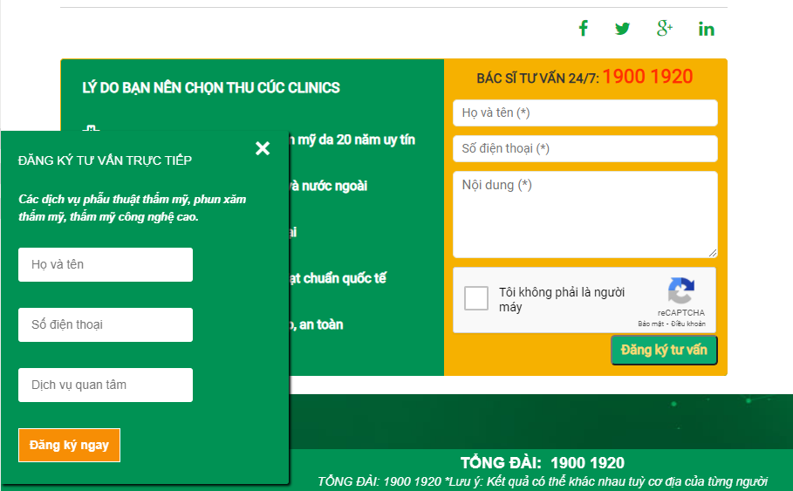Đặc biệt vấn đề đặt lịch của Thu Cúc Clinics còn sơ sài, khách hàng để lại tên, số điện thoại và dịch vụ quan tâm để chờ bên Spa liên hệ lại.

*Hình 1.4. Hệ thống đăng ký, đặt lịch của Thu Cúc Clinics.*

* Gà Spa

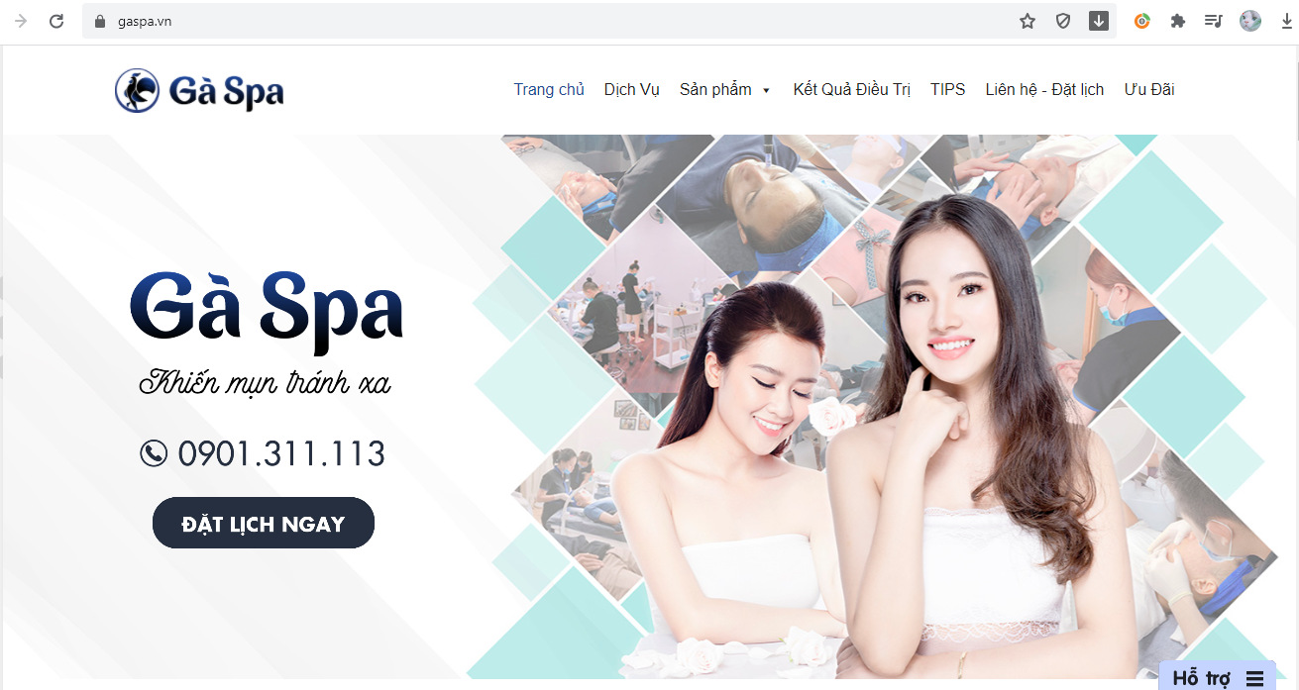

*Hình 1.5. Hệ thống website của Gà Spa.*

Gà Spa là thương hiệu Spa đang được các bạn trẻ chú ý đến trong thời gian vừa qua.

* + Ưu điểm:
* Website giới thiệu đến khách hàng những dịch vụ, sản phẩm tại Spa.
* Mang đến những tips, bài viết về làm đẹp tới khách hàng.
  + Nhược điểm:
* Nếu là khách hàng mới chưa từng sử dụng dịch vụ hoặc mua hàng trực tiếp tại Spa sẽ không có tài khoản, khách hàng không thể tự đăng ký tài khoản online.
* Hệ thống đặt lịch còn sơ sài, chưa chi tiết cho khách hàng đặt lịch.

## 1.3: Những vấn đề khó khăn

Từ những thực trạng trên cho thấy hệ thống quản lý tại Spa con gặp nhiều khó khăn cũng như mong muốn của khách hàng khi đến Spa chăm sóc, làm đẹp.

* Đối với hệ thống Spa:
* Chưa cập nhật hết thông tin của khách hàng để phục vụ việc tích điểm hoặc giảm giá.
* Hệ thống đặt lịch, đặt cọc của Spa còn sơ sài chưa tối ưu được thời gian.
* Việc chăm sóc khách hàng mới và khách hàng thân thiết chưa được sát sao, không có những thông báo về chương trình tri ân, giảm giá đến khách hàng…
* Việc quản lý sản phẩm và bán hàng online của Spa cần được cải thiện.
* Đối với khách hàng:
* Việc đặt lịch và đặt cọc còn nhiều bất cập.
* Việc kiểm tra thông tin: điểm tích, voucher giảm giá, các chương trình tri ân… phải gọi hoặc đến trực tiếp Spa.
* Khách hàng muốn mua sản phẩm online trên website nhưng chỉ có thể gọi điện đến trực tiếp Spa hoặc đến Spa để mua.

## 1.4: Xây dựng ý tưởng

Dựa vào thực trạng và khó khăn trên, nhóm chúng em quyết định xây dựng website “**QUEEN SPA**", giúp quản lý, vận hành toàn diện giúp tăng hiệu suất làm việc, sắp xếp giảm tối đa thời gian và chi phí cho hệ thống Spa cũng như khách hàng.

* + Website nhanh chóng giải quyết mọi khó khăn và bất cập trong việc vận hành quản lý Spa.
  + Khách hàng nhận được thông tin ưu đãi từ spa một cách nhanh nhất.
  + Việc chăm sóc khách hàng của Spa cũng thuận tiện và tối ưu hơn.
  + Khách hàng có thể cập nhật các thông tin mà không phải gọi hoặc đến trực tiếp Spa.
  + Khách hàng dễ dàng hơn trong viện mua bán các sản phẩm online của Spa.

## 1.5: Đối tượng sử dụng website

* Quản lý của Queen Spa mong muốn quản lý hệ thống một cách hiệu quả và tiết kiệm thời gian....
* Nhân viên Queen Spa mong muốn quản lý thông tin và sắp xếp lịch của khách hàng một cách tối ưu hơn.
* Khách hàng muốn chủ động và linh hoạt được thời gian của mình, hẹn lịch trước lịch mà mình mong muốn, bên cạnh đấy khách hàng sẽ nhận được thông tin ưu đãi từ spa một cách nhanh nhất.

## 1.6: Sơ đồ làm việc nhóm

*Hình 1.6. Sơ đồ làm việc nhóm.*

## 1.7: Các công cụ và công nghệ sử dụng

### Các công cụ

|  |  |  |
| --- | --- | --- |
|  |  |  |
|  |



### Các công nghệ sử dụng

|  |  |  |
| --- | --- | --- |
|  |  |  |
|  |  |  |

# PHẦN 2: PHÂN TÍCH – THIẾT KẾ HỆ THỐNG

## 2.1: Sơ đồ Usecase

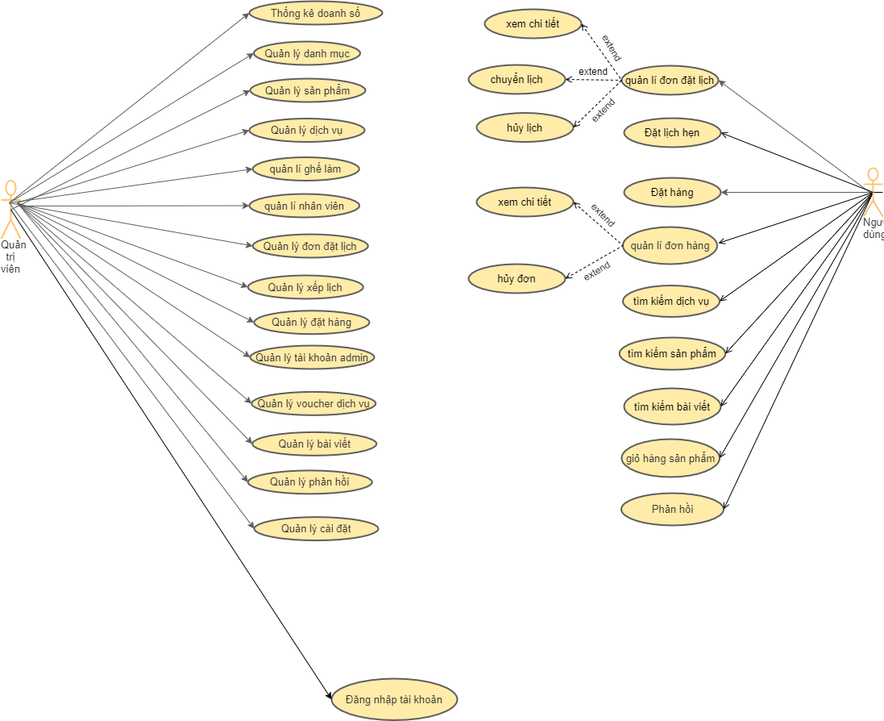

*Hình 2.1. Sơ đồ use case*

## 2.2: Ma trận phân quyền.

|  |  |  |  |
| --- | --- | --- | --- |
| **TT** | **Chức năng** | **Admin** | **Khách** |
| 1 | Đăng nhập | ✓ |  |
| 2 | Đăng xuất | ✓ |  |
| 3 | Đổi mật khẩu | ✓ |  |
| 4 | Quên mật khẩu | ✓ |  |
| 5 | Quản lý sản phẩm | ✓ |  |
| 6 | Quản lý lịch | ✓ |  |
| 7 | Quản lý bài viết | ✓ |  |
| 8 | Quản lý phản hổi | ✓ |  |
| 10 | Quản lý dịch vụ | ✓ |  |
| 11 | Quản lý danh mục | ✓ |  |
| 12 | Web setting | ✓ |  |
| 13 | Quản lý Voucher | ✓ |  |
| 14 | Quản lý nhân viên | ✓ |  |
| 15 | Quản lý ghế làm | ✓ |  |
| 16 | Đặt lịch hẹn |  | ✓ |
| 17 | Xếp lịch | ✓ |  |
| 18 | Chuyển lịch | ✓ | ✓ |
| 19 | Hủy lịch | ✓ | ✓ |
| 20 | Đặt hàng |  | ✓ |
| 21 | Quản lý đơn hàng | ✓ |  |
| 22 | Hủy đơn hàng |  | ✓ |
| 23 | Thống kê lịch hẹn | ✓ |  |
| 24 | Thống kê đơn hàng | ✓ |  |
| 25 | Thống kê doanh số | ✓ |  |
| 27 | Xem lịch hẹn | ✓ | ✓ |
| 28 | Xem dịch vụ | ✓ | ✓ |
| 29 | Xem sản phẩm | ✓ | ✓ |
| 30 | Xem thống kê đơn hàng |  | ✓ |
| 31 | Xem thống kê lịch hẹn |  | ✓ |
| 32 | Phản hồi |  | ✓ |
| 33 | Tìm kiếm | ✓ | ✓ |

## 2.3: Đặc tả use case

* **Đăng nhập**

|  |  |
| --- | --- |
| Use case | Nội dung |
| Tên use case | Đăng nhập |
| Mô tả | Cho phép người dùng đăng nhập vào hệ thống để sử dụng chức năng |
| Actor | Admin |
| Điều kiện kích hoạt | Khi người dùng chọn chức năng đăng nhập của hệ thống |
| Tiền điều kiện | Người dùng phải có tài khoản trong hệ thống |
| Hậu điều kiện | Đăng nhập thành công |
| Luồng sự kiện chính | 1. Hiển thị màn hình đăng nhập  2. Nhập username và mật khẩu  3. Hệ thống kiểm tra thông tin đăng nhập  4. Đăng nhập thành công và sử dụng chức năng quản trị  5. Kết thúc use case |

* **Đăng xuất**

|  |  |
| --- | --- |
| Use case | Nội dung |
| Tên use case | Đăng xuất |
| Mô tả | Cho phép người dùng đăng xuất ra khỏi tài khoản đang đăng nhập |
| Actor | Admin |
| Điều kiện kích hoạt | Khi người dùng chọn chức năng đăng xuất của hệ thống |
| Tiền điều kiện | Người dùng phải đăng nhập vào hệ thống |
| Hậu điều kiện | Thoát ra khỏi hệ thống thành công |
| Luồng sự kiện chính | 1. Đăng nhập vào hệ thống thành công  2. Chọn chức năng đăng xuất  3. Đăng xuất thành công về giao diện trang chủ  4. Kết thúc use case |

* **Đổi mật khẩu**

|  |  |
| --- | --- |
| Use case | Nội dung |
| Tên use case | Đổi mật khẩu |
| Mô tả | Cho phép thay đổi mật khẩu của tài khoản |
| Actor | Admin |
| Điều kiện kích hoạt | Khi người dùng chọn chức năng đổi mật khẩu |
| Tiền điều kiện | Người dùng phải đăng nhập vào hệ thống |
| Hậu điều kiện | Mật khẩu sẽ được thay đổi theo mật khẩu người dùng vừa tạo |
| Luồng sự kiện chính | 1. Đăng nhập vào hệ thống thành công  2. Chọn chức năng đổi mật khẩu  3. Người dùng nhập mã OTP được gửi về sđt  4. Người dùng nhật khẩu mới  5. Hệ thống kiểm tra thông tin và sẽ thông báo đổi mật khẩu thành công  6. Kết thúc use case |

* **Quên mật khẩu**

|  |  |
| --- | --- |
| Use case | Nội dung |
| Tên use case | Quên mật khẩu |
| Mô tả | Cho phép người dùng lấy lại mật khẩu bằng cách xác nhận qua số điện thoại liên kết với tài khoản |
| Actor | Admin |
| Điều kiện kích hoạt | Khi người dùng chọn chức năng quên mật khẩu |
| Tiền điều kiện | Người dùng quên mật khẩu |
| Hậu điều kiện | Hệ thống sẽ gửi đến sđt của bạn 1 mã OTP để xác nhận lấy lại mật khẩu |
| Luồng sự kiện chính | 1. Người dùng chọn chức năng quên mật khẩu  2. Người dùng nhập sđt khi đăng ký để lấy lại mật khẩu  3. Hệ thống gửi đến số điện thoại 1 mã otp để người dùng nhập vào.  4. Hệ thống kiểm tra mã OTP đúng thì gửi mật khẩu mới đến sđt  5. Người dùng đăng nhập bằng mật khẩu được gửi về sđt  6. Kết thúc use case |

* **Quản lý nhân viên**

|  |  |
| --- | --- |
| Use case | Nội dung |
| Tên use case | Quản lý nhân viên |
| Mô tả | Cho phép người quản trị đăng nhập vào hệ thống để thực hiện chức năng xem, thêm, sửa, thôi việc nhân viên |
| Actor | Admin |
| Điều kiện kích hoạt | Khi admin chọn chức năng xem, thêm, sửa, thôi việc nhân viên |
| Tiền điều kiện | Admin đăng nhập thành công vào hệ thống |
| Hậu điều kiện | Dữ liệu của hệ thống sẽ được cập nhật sau khi admin thực hiện các chức năng |
| Luồng sự kiện chính | 1. Đăng nhập hệ thống thành công  2. Admin thực hiện các chức năng thêm, sửa, xóa nhân viên  3. Luồng sự kiện rẽ nhánh:  Luồng sự kiện rẽ nhánh A1:   * Nếu actor chọn ‘Thêm’, luồng phụ ‘Thêm nhân viên’ được thực hiện. * Hệ thống cho phép actor nhập nhân viên mới.   Luồng sự kiện rẽ nhánh A2:   * Nếu actor chọn ‘Sửa’, luồng phụ ‘Sửa thông tin nhân viên’ được thực hiện. * Hệ thống cho phép actor chọn nhân viên muốn Sửa và hệ thống hiển thị thông tin nhân viên cần sửa, để actor xác nhận lại xem có đúng nhân viên mà mình muốn sửa không.   Luồng sự kiện rẽ nhánh A3:   * Nếu actor chọn ‘Xóa, luồng phụ ‘Xóa nhân viên’ được thực hiện. * Hệ thống cho phép actor chọn nhân viên muốn thôi việc và hệ thống hiển thị thông tin để actor xác nhận lại xem có đúng thông tin mà mình muốn thôi việc không.   4. Nếu use case thành công, Thông tin nhân viên sẽ được cập nhật. Ngược lại, trang thái của hệ thống không thay đổi.  5. Kết thúc use case |

* **Quản lý sản phẩm**

|  |  |
| --- | --- |
| Use case | Nội dung |
| Tên use case | Quản lý sản phẩm |
| Mô tả | Cho phép người quản trị đăng nhập vào hệ thống để thực hiện chức năng thêm, sửa, xóa sản phẩm |
| Actor | Admin |
| Điều kiện kích hoạt | Khi admin chọn chức năng thêm, sửa, xóa sản phẩm |
| Tiền điều kiện | Admin đăng nhập thành công vào hệ thống |
| Hậu điều kiện | Dữ liệu của hệ thống sẽ được cập nhật sau khi admin thực hiện các chức năng |
| Luồng sự kiện chính | 1. Đăng nhập hệ thống thành công  2. Admin thực hiện các chức năng thêm, sửa, xóa sản phẩm  3. Luồng sự kiện rẽ nhánh:  Luồng sự kiện rẽ nhánh A1:   * Nếu actor chọn ‘Xem’, luồng phụ ‘Xem chi tiết sản phẩm’ được thực hiện. * Hệ thống cho phép actor xem chi tiết sản phẩm.   Luồng sự kiện rẽ nhánh A2:   * Nếu actor chọn ‘Thêm’, luồng phụ ‘Thêm sản phẩm’ được thực hiện. * Hệ thống cho phép actor nhập sản phẩm mới.   Luồng sự kiện rẽ nhánh A3:   * Nếu actor chọn ‘Sửa’, luồng phụ ‘Sửa sản phẩm’ được thực hiện. * Hệ thống cho phép actor chọn sản phẩm muốn Sửa và hệ thống hiển thị sản phẩm cần sửa, để actor xác nhận lại xem có đúng sản phẩm mà mình muốn sửa không.   Luồng sự kiện rẽ nhánh A4:   * Nếu actor chọn ‘Xóa’, luồng phụ ‘Xoá sản phẩm’ được thực hiện. * Hệ thống cho phép actor chọn sản phẩm muốn xoá và hệ thống hiển thị thông tin để actor xác nhận lại xem có đúng thông tin mà mình muốn xoá không.   4. Nếu use case thành công, Thông tin sản phẩm sẽ được cập nhật. Ngược lại, trang thái của hệ thống không thay đổi.  5. Kết thúc use case |

* **Quản lý lịch**

|  |  |
| --- | --- |
| Use case | Nội dung |
| Tên use case | Quản lý lịch |
| Mô tả | Cho phép người quản trị đăng nhập vào hệ thống để thực hiện chức năng thêm, sửa, hủy lịch |
| Actor | Admin |
| Điều kiện kích hoạt | Khi admin chọn chức năng thêm, sửa, hủy lịch |
| Tiền điều kiện | Admin đăng nhập thành công vào hệ thống |
| Hậu điều kiện | Dữ liệu của hệ thống sẽ được cập nhật sau khi admin thực hiện các chức năng |
| Luồng sự kiện chính | 1. Đăng nhập hệ thống thành công  2. Admin thực hiện các chức năng thêm, xếp lịch, sửa, hủy lịch  3. Luồng sự kiện rẽ nhánh:  Luồng sự kiện rẽ nhánh A1:   * Nếu actor chọn ‘Xem’, luồng phụ ‘Xem chi tiết lịch’ được thực hiện. * Hệ thống cho phép actor xem chi tiết lịch.   Luồng sự kiện rẽ nhánh A2:   * Nếu actor chọn ‘Thêm’, luồng phụ ‘Thêm lịch’ được thực hiện. * Hệ thống cho phép actor thêm lịch mới.   Luồng sự kiện rẽ nhánh A3:   * Nếu actor chọn ‘Sửa’, luồng phụ ‘Sửa lịch’ được thực hiện. * Hệ thống cho phép actor chọn lịch muốn Sửa và hệ thống hiển thị lịch cần sửa, để actor xác nhận lại xem có đúng lịch mà mình muốn sửa không.   Luồng sự kiện rẽ nhánh A4:   * Nếu actor chọn ‘Hủy’, luồng phụ ‘Hủy lịch’ được thực hiện. * Hệ thống cho phép actor chọn lịch muốn hủy và hệ thống hiển thị thông tin để actor xác nhận lại xem có đúng thông tin mà mình muốn hủy không.   Luồng sự kiện rẽ nhánh A5:   * Nếu actor chọn ‘Xếp lịch’, luồng phụ ‘Xếp lịch’ được thực hiện. * Hệ thống cho phép actor chọn đơn lịch muốn xệp và hệ thống hiển thị thông tin để actor xác nhận lại xem có đúng thông tin mà mình muốn xếp không.   4. Nếu use case thành công, Thông tin lịch sẽ được cập nhật. Ngược lại, trang thái của hệ thống không thay đổi.  5. Kết thúc use case |

* **Quản lý phản hồi**

|  |  |
| --- | --- |
| Use case | Nội dung |
| Tên use case | Quản lý phản hồi |
| Mô tả | Cho phép người quản trị đăng nhập vào hệ thống để thực hiện chức năng xem và xóa phản hồi |
| Actor | Admin |
| Điều kiện kích hoạt | Khi admin chọn chức năng xem và xóa phản hổi |
| Tiền điều kiện | Admin đăng nhập thành công vào hệ thống |
| Hậu điều kiện | Dữ liệu của hệ thống sẽ được cập nhật sau khi admin thực hiện các chức năng |
| Luồng sự kiện chính | 1. Đăng nhập hệ thống thành công  2. Admin thực hiện các chức năng xem phản hồi  3. Hệ thống cho phép admin xem chi tiết phản hồi.  4. Kết thúc use case |

* **Quản lý bài viết**

|  |  |
| --- | --- |
| Use case | Nội dung |
| Tên use case | Quản lý bài viết |
| Mô tả | Cho phép người quản trị đăng nhập vào hệ thống để thực hiện chức năng thêm, sửa, xóa bài viết |
| Actor | Admin |
| Điều kiện kích hoạt | Khi admin chọn chức năng thêm, sửa, xóa bài viết |
| Tiền điều kiện | Admin đăng nhập thành công vào hệ thống |
| Hậu điều kiện | Dữ liệu của hệ thống sẽ được cập nhật sau khi admin thực hiện các chức năng |
| Luồng sự kiện chính | 1. Đăng nhập hệ thống thành công  2. Admin thực hiện chọn các chức năng xem, thêm, sửa, xóa bài viết  3. Luồng sự kiện rẽ nhánh:  Luồng sự kiện rẽ nhánh A1:   * Nếu actor chọn ‘Xem’, luồng phụ ‘Xem chi tiết bài viết’ được thực hiện. * Hệ thống cho phép actor xem chi tiết bài viết.   Luồng sự kiện rẽ nhánh A2:   * Nếu actor chọn ‘Thêm’, luồng phụ ‘Thêm bài viết’ được thực hiện. * Hệ thống cho phép actor nhập bài viết mới.   Luồng sự kiện rẽ nhánh A3:   * Nếu actor chọn ‘Sửa’, luồng phụ ‘Sửa bài viết’ được thực hiện. * Hệ thống cho phép actor chọn bài viết muốn Sửa và hệ thống hiển thị bài viết cần sửa, để actor xác nhận lại xem có đúng bài viết mà mình muốn sửa không.   Luồng sự kiện rẽ nhánh A4:   * Nếu actor chọn ‘Xóa’, luồng phụ ‘Xoá bài viết’ được thực hiện. * Hệ thống cho phép actor chọn bài viết muốn xoá và hệ thống hiển thị thông tin để actor xác nhận lại xem có đúng thông tin mà mình muốn xoá không.   4. Nếu use case thành công, Thông tin bài viết sẽ được cập nhật. Ngược lại, trang thái của hệ thống không thay đổi.  5. Kết thúc use case |

* **Quản lý đơn hàng**

|  |  |
| --- | --- |
| Use case | Nội dung |
| Tên use case | Quản lý đơn hàng |
| Mô tả | Cho phép người quản trị đăng nhập vào hệ thống để thực hiện chức năng xem, và xóa đơn hàng |
| Actor | Admin |
| Điều kiện kích hoạt | Khi admin chọn chức năng xem, và xóa đơn hàng |
| Tiền điều kiện | Admin đăng nhập thành công vào hệ thống |
| Hậu điều kiện | Dữ liệu của hệ thống sẽ được cập nhật sau khi admin thực hiện các chức năng |
| Luồng sự kiện chính | 1. Đăng nhập hệ thống thành công  2. Admin thực hiện các chức năng năng xem, thêm, sửa và thay đổi trạng thái đơn hàng  3. Luồng sự kiện rẽ nhánh:  Luồng sự kiện rẽ nhánh A1:   * Nếu actor chọn ‘Xem’, luồng phụ ‘Xem đơn hàng’ được thực hiện. * Hệ thống cho phép actor xem chi tiết đơn hàng.   Luồng sự kiện rẽ nhánh A2:   * Nếu actor chọn ‘Thêm’, luồng phụ ‘Thêm đơn hàng’ được thực hiện. * Hệ thống cho phép actor thêm đơn hàng mới   Luồng sự kiện rẽ nhánh A3:   * Nếu actor chọn ‘Sửa’, luồng phụ ‘Sửa đơn hàng’ được thực hiện. * Hệ thống cho phép actor chọn đơn hàng muốn sửa và hiển thị thông tin để actor sửa thông tin đơn hàng.   Luồng sự kiện rẽ nhánh A4:   * Nếu actor chọn ‘Trạng thái’, hệ thống hiện thị các trạng thái, actor chọn trạng thái của đơn.   4. Nếu use case thành công, Thông tin đơn hàng sẽ được cập nhật. Ngược lại, trang thái của hệ thống không thay đổi.  5. Kết thúc use case. |

* **Quản lý dịch vụ**

|  |  |
| --- | --- |
| Use case | Nội dung |
| Tên use case | Quản lý dịch vụ |
| Mô tả | Cho phép người quản trị đăng nhập vào hệ thống để thực hiện chức năng thêm, sửa, xóa dịch vụ |
| Actor | Admin |
| Điều kiện kích hoạt | Khi admin chọn chức năng xem, thêm, sửa, xóa dịch vụ |
| Tiền điều kiện | Admin đăng nhập thành công vào hệ thống |
| Hậu điều kiện | Dữ liệu của hệ thống sẽ được cập nhật sau khi admin thực hiện các chức năng |
| Luồng sự kiện chính | 1. Đăng nhập hệ thống thành công  2. Admin thực hiện chọn các chức năng xem, thêm, sửa, xóa dịch vụ  3. Luồng sự kiện rẽ nhánh:  Luồng sự kiện rẽ nhánh A1:   * Nếu actor chọn ‘Xem’, luồng phụ ‘Xem thông tin chi tiết loại dịch vụ’ được thực hiện. * Hệ thống cho phép actor xem thông tin giá ứng với từng loại dịch vụ.   Luồng sự kiện rẽ nhánh A2:   * Nếu actor chọn ‘Thêm’, luồng phụ ‘Thêm thông tin chi tiết loại dịch vụ’ được thực hiện. * Hệ thống cho phép actor nhập Loại dịch vụ mới và giá tương ứng.   Luồng sự kiện rẽ nhánh A3:   * Nếu actor chọn ‘Sửa’, luồng phụ ‘Sửa thông tin chi tiết loại dịch vụ’ được thực hiện. * Hệ thống cho phép actor chọn loại dịch vụ muốn Sửa và hệ thống hiển thị thông tin tên dịch vụ - giá ứng với loại dịch vụ, để actor xác nhận lại xem có đúng thông tin chi tiết dịch vụ mà mình muốn sửa không.   Luồng sự kiện rẽ nhánh A4:   * Nếu actor chọn ‘Xóa’, luồng phụ ‘Xoá thông tin chi tiết loại dịch vụ’ được thực hiện. * Hệ thống cho phép actor chọn loại dịch vụ muốn xoá và hệ thống hiển thị thông tin tương ứng: loại dịch vụ - giá, để actor xác nhận lại xem có đúng thông tin mà mình muốn xoá không.   4. Nếu use case thành công, Thông tin dịch vụ sẽ được cập nhật. Ngược lại, trang thái của hệ thống không thay đổi.  5. Kết thúc use case |

* **Thêm bài viết**

|  |  |
| --- | --- |
| Use case | Nội dung |
| Tên use case | Thêm bài viết |
| Mô tả | Cho phép người quản trị đăng nhập vào hệ thống để thực hiện chức năng thêm bài viết |
| Actor | Admin |
| Điều kiện kích hoạt | Khi admin, nhân viên chọn chức năng thêm bài viết |
| Tiền điều kiện | Admin, nhân viên đăng nhập thành công vào hệ thống |
| Hậu điều kiện | Khách xem được các bài viết khi admin viên thêm thành công |
| Luồng sự kiện chính | 1. Đăng nhập hệ thống thành công  2. Admin thực hiện các chức năng thêm bài viết  3. Admin thực hiện thêm bài viết  4. Hệ thống thông báo thêm bài viết thành công  5. Kết thúc use case |

* **Thêm sản phẩm**

|  |  |
| --- | --- |
| Use case | Nội dung |
| Tên use case | Thêm sản phẩm |
| Mô tả | Cho phép người quản trị đăng nhập vào hệ thống để thực hiện chức năng thêm sản phẩm |
| Actor | Admin |
| Điều kiện kích hoạt | Khi admin chọn chức năng thêm sản phẩm |
| Tiền điều kiện | Admin đăng nhập thành công vào hệ thống |
| Hậu điều kiện | Khách xem được các sản phẩm khi admin thêm thành công |
| Luồng sự kiện chính | 1. Đăng nhập hệ thống thành công  2. Spa, nhân viên thực hiện các chức năng thêm sản phẩm  3. Spa thực hiện thêm sản phẩm  4. Hệ thống thông báo thêm sản phẩm thành công  5. Kết thúc use case |

* **Thêm dịch vụ**

|  |  |
| --- | --- |
| Use case | Nội dung |
| Tên use case | Thêm dịch vụ |
| Mô tả | Cho phép người quản trị đăng nhập vào hệ thống để thực hiện chức năng thêm dịch vụ |
| Actor | Admin |
| Điều kiện kích hoạt | Khi admin, nhân viên chọn chức năng thêm dịch vụ |
| Tiền điều kiện | Admin đăng nhập thành công vào hệ thống |
| Hậu điều kiện | Khách xem được các dịch vụ khi admin thêm thành công |
| Luồng sự kiện chính | 1. Đăng nhập hệ thống thành công  2. Admin thực hiện các chức năng thêm dịch vụ  3. Admin thực hiện thêm dịch vụ  4. Hệ thống thông báo thêm dịch vụ thành công  5. Kết thúc use case |

* **Xếp lịch**

|  |  |
| --- | --- |
| Use case | Nội dung |
| Tên use case | Xếp lịch |
| Mô tả | Cho phép người quản trị đăng nhập vào hệ thống để thực hiện chức năng xếp lịch |
| Actor | Admin |
| Điều kiện kích hoạt | Khi admin chọn chức năng xếp lịch |
| Tiền điều kiện | + Admin đăng nhập thành công vào hệ thống  + Khách đã đặt lịch thành công trên hệ thống |
| Hậu điều kiện | Khách xem được lịch hẹn khi admin đã xếp lịch thành công |
| Luồng sự kiện chính | 1. Đăng nhập hệ thống thành công  2. Admin thực hiện các chức năng xếp lịch  3. Admin thực hiện cập nhật lịch hẹn  4. Hệ thống thông báo đăng tải xếp lịch thành công  5. Kết thúc use case |

* **Chuyển lịch**

|  |  |
| --- | --- |
| Use case | Nội dung |
| Tên use case | Chuyển lịch |
| Mô tả | Cho phép Khách vào hệ thống để thực hiện chức năng chuyển lịch |
| Actor | Khách |
| Điều kiện kích hoạt | Khách chọn chức năng chuyển lịch |
| Tiền điều kiện | Khách đã đăng ký đặt lịch thành công, đơn đặt lịch chưa được xếp |
| Hậu điều kiện | Spa nhận được thông báo cuyển lịch, khách chuyển lịch thành công |
| Luồng sự kiện chính | 1. Khách truy cập vào website thành công  2. Khách chọn chức năng lịch hẹn  3. Khách thực hiện chức năng chuyển lịch  4. Hệ thống gửi đến sđt mã otp, khách nhập mã lên hệ thống  5. Hệ thống hiện thị thông tin ngày giờ để khách sửa  5. Hệ thống thông báo chuyển lịch thành công  6. Kết thúc use case |

* **Hủy lịch**

|  |  |
| --- | --- |
| Use case | Nội dung |
| Tên use case | Hủy lịch |
| Mô tả | Cho phép khách truy cập vào hệ thống để thực hiện chức năng hủy lịch |
| Actor | Khách |
| Điều kiện kích hoạt | Khi khách chọn chức năng hủy lịch |
| Tiền điều kiện | Khách đã đăng ký đặt lịch thành công |
| Hậu điều kiện | Khách hủy lịch thành công |
| Luồng sự kiện chính | 1. Khách truy cập vào website thành công  2. Khách chọn chức năng quản lý lịch  3. Khách thực hiện chức năng hủy lịch  4. Hệ thống gửi đến sđt mã otp, khách nhập mã lên hệ thống  5. Hệ thống thông báo hủy lịch thành công  6. Kết thúc use case |

* **Đặt lịch hẹn**

|  |  |
| --- | --- |
| Use case | Nội dung |
| Tên use case | Đặt lịch |
| Mô tả | Cho phép khách vào hệ thống để thực hiện chức năng đặt lịch hẹn |
| Actor | Khách |
| Điều kiện kích hoạt | Khi khách chọn chức năng đặt lịch |
| Tiền điều kiện | Khách truy cập vào hệ thống thành công |
| Hậu điều kiện | Khách đặt lịch hẹn thành công, admin có thể xem lịch hẹn của khách |
| Luồng sự kiện chính | 1. Khách truy cập vào hệ thống thành công  2. Khách chọn chức năng đặt lịch hẹn  3. Hệ thống sẽ hiển thị ra form đặt lịch gồm: tên, sđt, dịch vụ, thời gian cho phép khách lựa chọn.  4. Hệ thống gửi đến sđt mã OTP cho phép khách xác nhận lịch hẹn trên hệ thống.  5. Hệ thống thông báo khách đặt lịch thành công.  6. Kết thúc use case. |

* **Đặt hàng**

|  |  |
| --- | --- |
| Use case | Nội dung |
| Tên use case | Đặt hàng |
| Mô tả | Cho phép khách truy cập vào hệ thống để thực hiện chức năng đặt hàng |
| Actor | Khách |
| Điều kiện kích hoạt | Khách truy cập vào hệ thống thành công |
| Tiền điều kiện | Sản phẩm còn hàng và phải hiển thị trên hệ thống |
| Hậu điều kiện | Khách đặt hàng thành công |
| Luồng sự kiện chính | 1. Khách truy cập vào hệ thống thành công  2. Khách chọn sản phẩm cần mua  3. Thêm sản phẩm vào giỏ hàng  4. Luồng sự kiện rẽ nhánh:  Luồng sự kiện rẽ nhánh A1: Nếu sản phẩm còn hệ thống sẽ hiển thị form đặt hàng gồm: tên, sđt, địa chỉ và thông tin sản phẩm cần mua.  Luồng sự kiện rẽ nhánh A2: Nếu sản phẩm không còn hệ thống hiển thị thông báo sản phẩm đã hết và đưa khách đến danh mục sản phẩm khác và tiếp tục luồng sự kiên A1.  5. Hệ thống thông báo đặt hàng thành công, kết thúc use case |

* **Hủy đơn hàng**

|  |  |
| --- | --- |
| Use case | Nội dung |
| Tên use case | Hủy đơn hàng |
| Mô tả | Cho phép khách truy cập vào hệ thống thực hiện chức năng hủy đơn với trạng thái chờ xác nhận và đã lên đơn |
| Actor | Khách |
| Điều kiện kích hoạt | Khách chọn chức năng hủy đơn |
| Tiền điều kiện | Khách đã đặt đơn và Spa chưa gửi hàng |
| Hậu điều kiện | Khách hủy đơn thành công |
| Luồng sự kiện chính | 1. Khách truy cập vào hệ thống thành công  2. Khách chọn quản lý đơn hàng  3. Khách chọn chức năng hủy đơn  4. Hệ thống thông báo hủy đơn thành công  5. Kết thúc use case |

* **Xem lịch hẹn**

|  |  |
| --- | --- |
| Use case | Nội dung |
| Tên use case | Xem lịch hẹn |
| Mô tả | Cho phép khách truy cập vào hệ thống xem lịch hẹn đã đặt |
| Actor | Khách |
| Điều kiện kích hoạt | Khi khách chọn chức năng xem lịch hẹn |
| Tiền điều kiện | Khách đã dặt lịch thành công |
| Hậu điều kiện | Khách xem được lịch hẹn đã đặt |
| Luồng sự kiện chính | 1. khách truy cập vào hệ thống thành công  2. Khách chọn chức năng quản lý lịch hẹn  3. Hệ thống hiển thị danh sách lịch hẹn của khách  4. Hệ thống cung cấp liên kết để khách có thể sửa hoặc hủy lịch  5. Kết thúc use case |

* **Xem dịch vụ**

|  |  |
| --- | --- |
| Use case | Nội dung |
| Tên use case | Xem dịch vụ |
| Mô tả | Cho phép khách vào hệ thống xem dịch vụ |
| Actor | Khách |
| Điều kiện kích hoạt | Khi khách chọn chức năng xem dịch vụ |
| Tiền điều kiện | Dịch vụ có tại spa |
| Hậu điều kiện | Khách xem được các dịch vụ tại spa |
| Luồng sự kiện chính | 1. Khách chọn chức năng xem dịch vụ  2. Hệ thống hiển thị danh sách dịch vụ của spa  3. Khách chọn xem chi tiết dịch vụ  4. Hệ thống hiển thị liên kết đặt lịch  5. Kết thúc use case |

* **Xem sản phẩm**

|  |  |
| --- | --- |
| Use case | Nội dung |
| Tên use case | Xem sản phẩm |
| Mô tả | Cho phép khách vào hệ thống xem sản phẩm |
| Actor | Khách |
| Điều kiện kích hoạt | Khi khách chọn chức năng xem sản phẩm |
| Tiền điều kiện | Sản phẩm có tại spa |
| Hậu điều kiện | Khách xem được các sản phẩm tại spa |
| Luồng sự kiện chính | 1. Khách chọn chức năng xem sản phẩm  2. Hệ thống hiển thị danh sách sản phẩm của spa  3. Khách chọn xem chi tiết sản phẩm  4. Hệ thống hiển thị liên kết đặt hàng.  5. Kết thúc use case |

* **Xem thống kê đơn hàng**

|  |  |
| --- | --- |
| Use case | Nội dung |
| Tên use case | Xem thống kê đơn hàng |
| Mô tả | Cho phép khách truy cập vào hệ thống xem thống kê các đơn hàng |
| Actor | Khách |
| Điều kiện kích hoạt | Khách truy cập vào hệ thống thành công |
| Tiền điều kiện | Khách chọn chức năng xem thống kê đơn hàng |
| Hậu điều kiện | Hệ thống hiển thị các đơn hàng của khách đã đặt |
| Luồng sự kiện chính | 1. Khách hàng truy cập vào hệ thống thành công  2. Khách chọn chức năng đơn hàng  3. Hệ thống hiển thị các đơn hàng mà khách đã đặt, các đơn hàng đã nhận và các đơn hàng đã hủy nếu có.  4. Hệ thống hiển thị liên kết hủy đơn hàng nếu khách cần hủy trong trường hợp đơn hàng chưa gửi đi và đưa khách về chức năng hủy đơn hàng  5. Kết thúc use case |

* **Quản lý danh mục**

|  |  |
| --- | --- |
| Use case | Nội dung |
| Tên use case | Quản lý danh mục |
| Mô tả | Cho phép người quản trị đăng nhập vào hệ thống để thực hiện chức năng thêm, sửa, xóa danh mục |
| Actor | Admin |
| Điều kiện kích hoạt | Khi admin chọn chức năng thêm, sửa, xóa danh mục |
| Tiền điều kiện | Admin đăng nhập thành công vào hệ thống |
| Hậu điều kiện | Dữ liệu của hệ thống sẽ được cập nhật sau khi admin thực hiện các chức năng |
| Luồng sự kiện chính | 1. Đăng nhập hệ thống thành công  2. Admin thực hiện các chức năng thêm, sửa, xóa danh mục  3. Luồng sự kiện rẽ nhánh:  Luồng sự kiện rẽ nhánh A1:   * Nếu actor chọn ‘Xem’, luồng phụ ‘Xem danh mục’ được thực hiện. * Hệ thống cho phép actor xem chi tiết các danh mục.   Luồng sự kiện rẽ nhánh A2:   * Nếu actor chọn ‘Thêm’, luồng phụ ‘Thêm danh mục’ được thực hiện. * Hệ thống cho phép actor nhập danh mục mới.   Luồng sự kiện rẽ nhánh A3:   * Nếu actor chọn ‘Sửa’, luồng phụ ‘Sửa danh mục’ được thực hiện. * Hệ thống cho phép actor chọn lịch muốn Sửa và hệ thống hiển thị thông tin danh mục cần sửa, để actor xác nhận lại xem có đúng danh mục mà mình muốn sửa không.   Luồng sự kiện rẽ nhánh A4:   * Nếu actor chọn ‘Xóa, luồng phụ ‘Xóa danh mục’ được thực hiện. * Hệ thống cho phép actor chọn danh mục muốn hủy và hệ thống hiển thị thông tin để actor xác nhận lại xem có đúng thông tin mà mình muốn xóa không.   4. Nếu use case thành công, Thông tin danh mục sẽ được cập nhật. Ngược lại, trang thái của hệ thống không thay đổi.  5. Kết thúc use case |

* **Quản lý voucher**

|  |  |
| --- | --- |
| Use case | Nội dung |
| Tên use case | Quản voucher |
| Mô tả | Cho phép người quản trị đăng nhập vào hệ thống để thực hiện chức năng thêm, gửi và xóa voucher |
| Actor | Admin |
| Điều kiện kích hoạt | Khi admin chọn chức năng thêm, gửi và xóa voucher |
| Tiền điều kiện | Admin đăng nhập thành công vào hệ thống |
| Hậu điều kiện | Dữ liệu của hệ thống sẽ được cập nhật sau khi admin thực hiện các chức năng |
| Luồng sự kiện chính | 1. Đăng nhập hệ thống thành công  2. Admin thực hiện các chức năng thêm, gửi và xóa voucher  3. Luồng sự kiện rẽ nhánh:  Luồng sự kiện rẽ nhánh A1:   * Nếu actor chọn ‘Xem’, luồng phụ ‘Xem voucher’ được thực hiện. * Hệ thống cho phép actor xem chi tiết các voucher.   Luồng sự kiện rẽ nhánh A2:   * Nếu actor chọn ‘Thêm’, luồng phụ ‘Thêm voucher’ được thực hiện. * Hệ thống cho phép actor nhập voucher mới.   Luồng sự kiện rẽ nhánh A3:   * Nếu actor chọn ‘Gửi’, luồng phụ ‘Gửi voucher’ được thực hiện. * Hệ thống cho phép actor chọn voucher muốn Gửi và hệ thống hiển thị thông tin sđt khách hàng cần gửi voucher, để actor xác nhận lại xem có đúng voucher và sđt mà mình muốn gửi không.   Luồng sự kiện rẽ nhánh A4:   * Nếu actor chọn ‘Xóa, luồng phụ ‘Xóa voucher’ được thực hiện. * Hệ thống cho phép actor chọn voucher muốn xóa và hệ thống hiển thị thông tin để actor xác nhận lại xem có đúng thông tin mà mình muốn xóa không.   4. Nếu use case thành công, Thông tin voucher sẽ được cập nhật. Ngược lại, trang thái của hệ thống không thay đổi.  5. Kết thúc use case |

* **Phản hồi**

|  |  |
| --- | --- |
| Use case | Nội dung |
| Tên use case | Phản hồi |
| Mô tả | Cho phép khách truy cập vào hệ thống để thực hiện chức năng phản hồi đến spa |
| Actor | Khách |
| Điều kiện kích hoạt | Khách chọn chức năng phản hồi |
| Tiền điều kiện | Khách truy cập vào hệ thống thành công |
| Hậu điều kiện | Phản hồi được gửi thành công về spa |
| Luồng sự kiện chính | 1. Khách truy cập vào hệ thống thành công  2. Khách chọn chức năng phản hồi  3. Hệ thống sẽ hiển thị ra form phản hồi, khách điền phản hồi của mình vào form  4. Hệ thống thông báo phản hồi thành công  5. Kết thúc use case |

* **Thêm (quản trị)**

|  |  |
| --- | --- |
| Use case | Nội dung |
| Tên use case | Thêm |
| Mô tả | Cho phép người quản trị đăng nhập vào hệ thống để thực hiện chức năng phản hồi đến spa |
| Actor | Admin |
| Điều kiện kích hoạt | Admin chọn chức năng thêm |
| Tiền điều kiện | Admi đăng phập vào hệ thống thành công |
| Hậu điều kiện | Admin thực hiện chức năng thêm thành công |
| Luồng sự kiện chính | 1. Admin đăng nhập vào hệ thống thành công  2. Admin chọn chức năng thêm  3. Hệ thống sẽ hiển thị ra form thêm, admin điền thông tin cần thêm vào form  4. Hệ thống thông báo thêm thành công  5. Kết thúc use case |

* **Sửa(quản trị)**

|  |  |
| --- | --- |
| Use case | Nội dung |
| Tên use case | Sửa |
| Mô tả | Cho phép admin đăng nhập vào hệ thống để thực hiện chức năng phản hồi đến spa |
| Actor | Admin |
| Điều kiện kích hoạt | Admin chọn chức năng sửa |
| Tiền điều kiện | Admin đăng nhập vào hệ thống thành công |
| Hậu điều kiện | Admin thực hiện chức năng sửa thành công |
| Luồng sự kiện chính | 1. Admin đăng nhập vào hệ thống thành công  2. Admin chọn chức năng sửa  3. Hệ thống sẽ hiển thị ra thông tin mà admin muốn sửa  4. Admin thực hiện sửa thông tin  5. Hệ thống thông báo sửa thành công  6. Kết thúc use case |

* **Thêm giỏ hàng**

|  |  |
| --- | --- |
| Use case | Nội dung |
| Tên use case | Thêm giỏ hàng |
| Mô tả | Cho phép khách truy cập website xem sản phẩm và thêm vào giỏ hàng |
| Actor | Khách |
| Điều kiện kích hoạt | Khách chọn chức năng thêm vào giỏ hàng |
| Tiền điều kiện | Khách truy cập vào website thành công |
| Hậu điều kiện | Khách thêm vào giỏ hành thành công |
| Luồng sự kiện chính | 1. Khách truy cập website thành công  2. Khách chọn sản phẩm muốn thêm vào giỏ  3. Thực hiện chức năn thêm giỏ hàng  4. Hệ thống cập nhật thao tác thêm thành công  5. Kết thúc use case |

* **Tìm kiếm**

|  |  |
| --- | --- |
| Use case | Nội dung |
| Tên use case | Tìm kiếm |
| Mô tả | Cho phép admin và khách truy cập vào hệ thống để thực hiện chức năng tìm kiếm |
| Actor | Admin và khách |
| Điều kiện kích hoạt | Admin và khách chọn chức năng tìm kiếm |
| Tiền điều kiện | Admin đăng phập thành công và khác truy cập vào hệ thống thành công |
| Hậu điều kiện | Thông tin tìm kiếm được hiển thị |
| Luồng sự kiện chính | 1. Admin đăng phập thành công và khác truy cập vào hệ thống thành công  2. Khách chọn chức năng tìm kiếm  3. Hệ thống sẽ hiển thị thông tin trùng khớp với từ khóa đã nhập  4. Hệ thống thông báo hiển thị thông tin tìm kiếm  5. Kết thúc use case |

* **Xóa(quản trị)**

|  |  |
| --- | --- |
| Use case | Nội dung |
| Tên use case | Xóa |
| Mô tả | Cho phép admin đăng nhập vào hệ thống để thực hiện chức năng xóa |
| Actor | Admin |
| Điều kiện kích hoạt | Admin chọn chức năng xóa |
| Tiền điều kiện | Admin đăng nhập vào hệ thống thành công |
| Hậu điều kiện | Admin thực hiện chức năng xóa thành công |
| Luồng sự kiện chính | 1. Admin đăng nhập vào hệ thống thành công  2. Admin chọn chức năng xóa  3. Hệ thống xác nhận thao tác  4. Hệ thống thông báo xóa thành công  5. Kết thúc use case |

## 2.4: Mô tả chi tiết các luồng chức năng

#### Admin

* 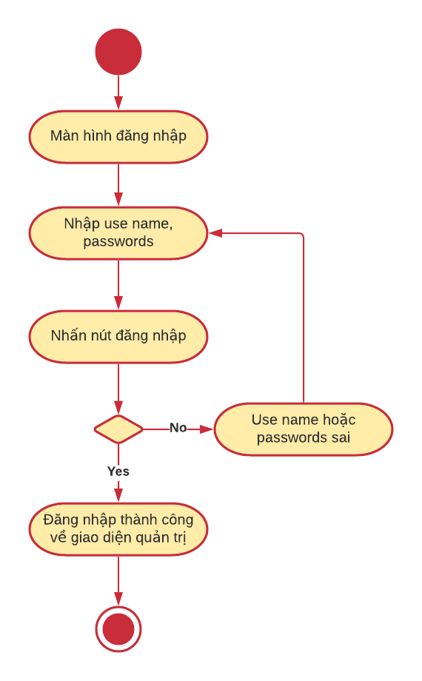Đăng nhập

*Hình 2.2: Mô tả chi tiết luồng chức năng đăng nhập*

* 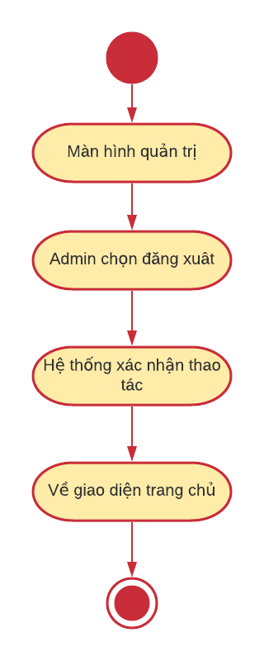Đăng xuất

*Hình 2.3: Mô tả chi tiết luồng chức năng đăng xuất*

* Đổi mật khẩu

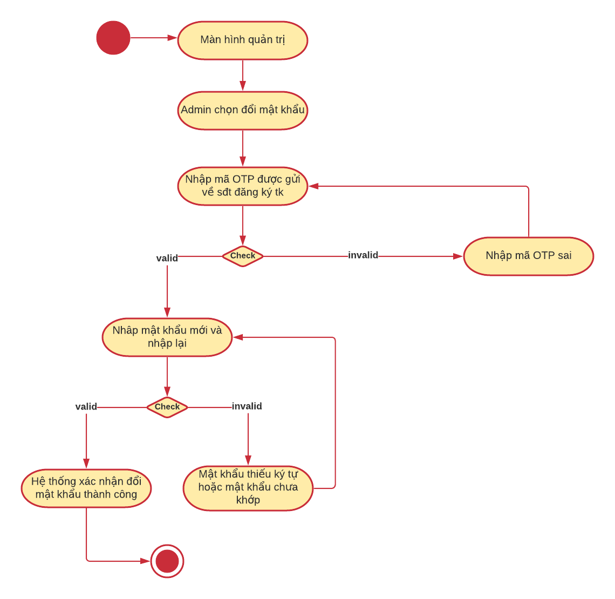

*Hình 2.4: Mô tả chi tiết luồng chức năng đổi mật khẩu*

* 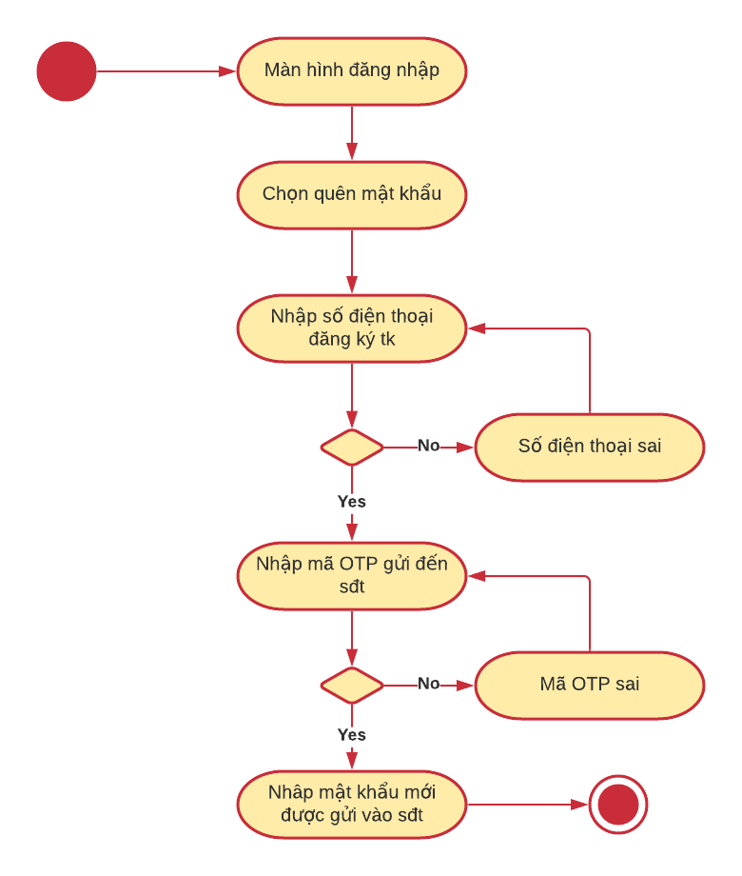Quên mật khẩu

*Hình 2.5: Mô tả chi tiết luồng chức năng quên mật khẩu*

* 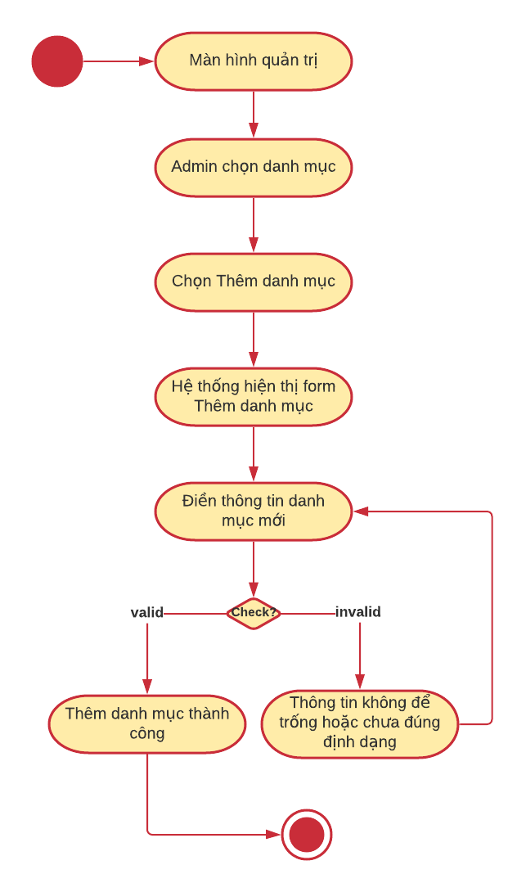Thêm

*Hình 2.6: Mô tả chi tiết luồng chức năng thêm*

* 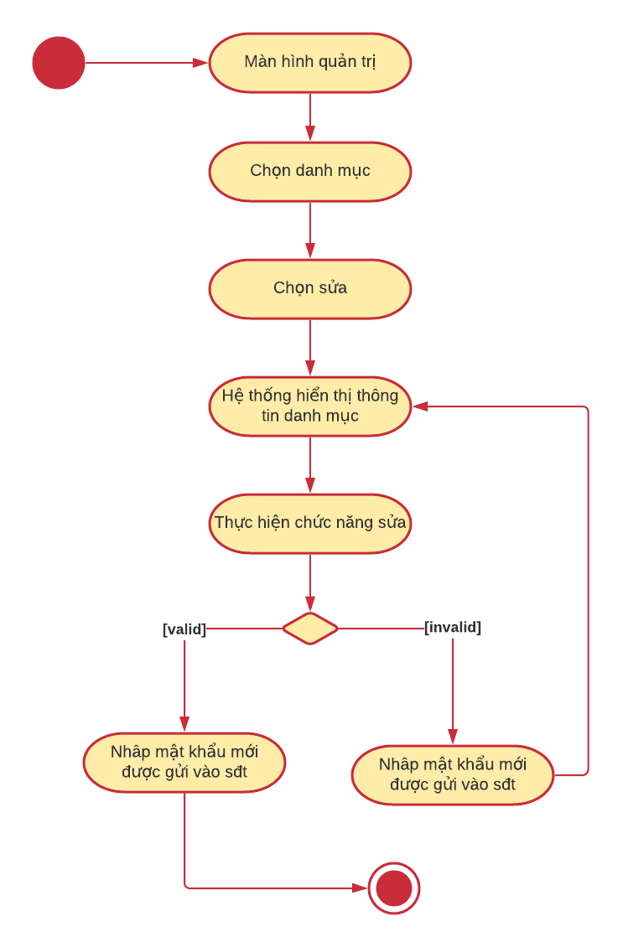Sửa
* *Hình 2.7: Mô tả chi tiết luồng chức năng sửa*
* 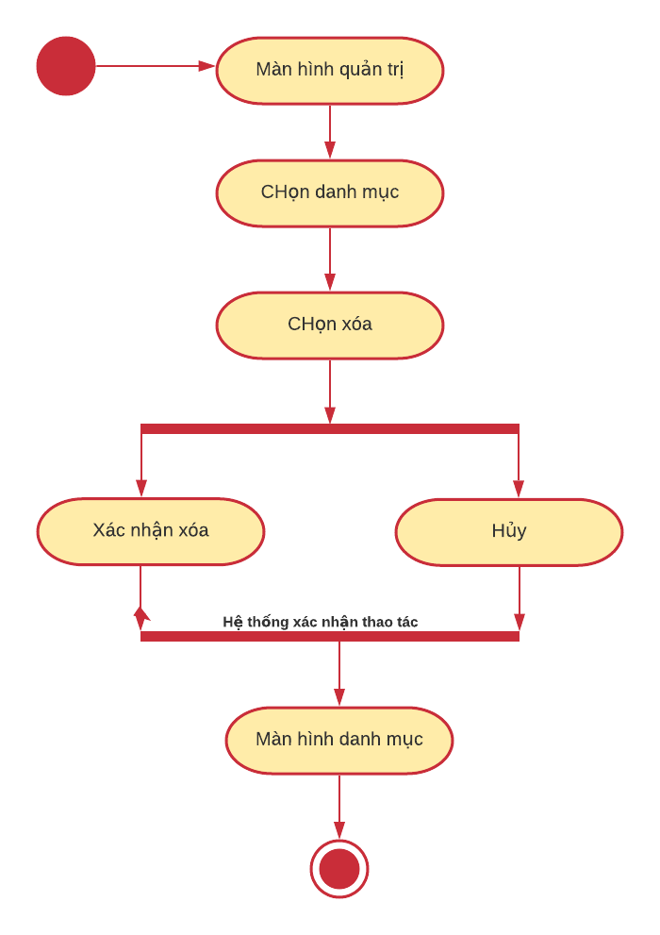Xóa

*Hình 2.8: Mô tả chi tiết luồng chức năng xóa*

* 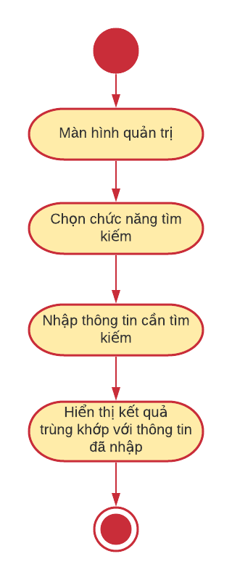Tìm kiếm

*Hình 2.9: Mô tả chi tiết luồng chức năng tìm kiếm*

#### **Khách**

* Đặt lịch

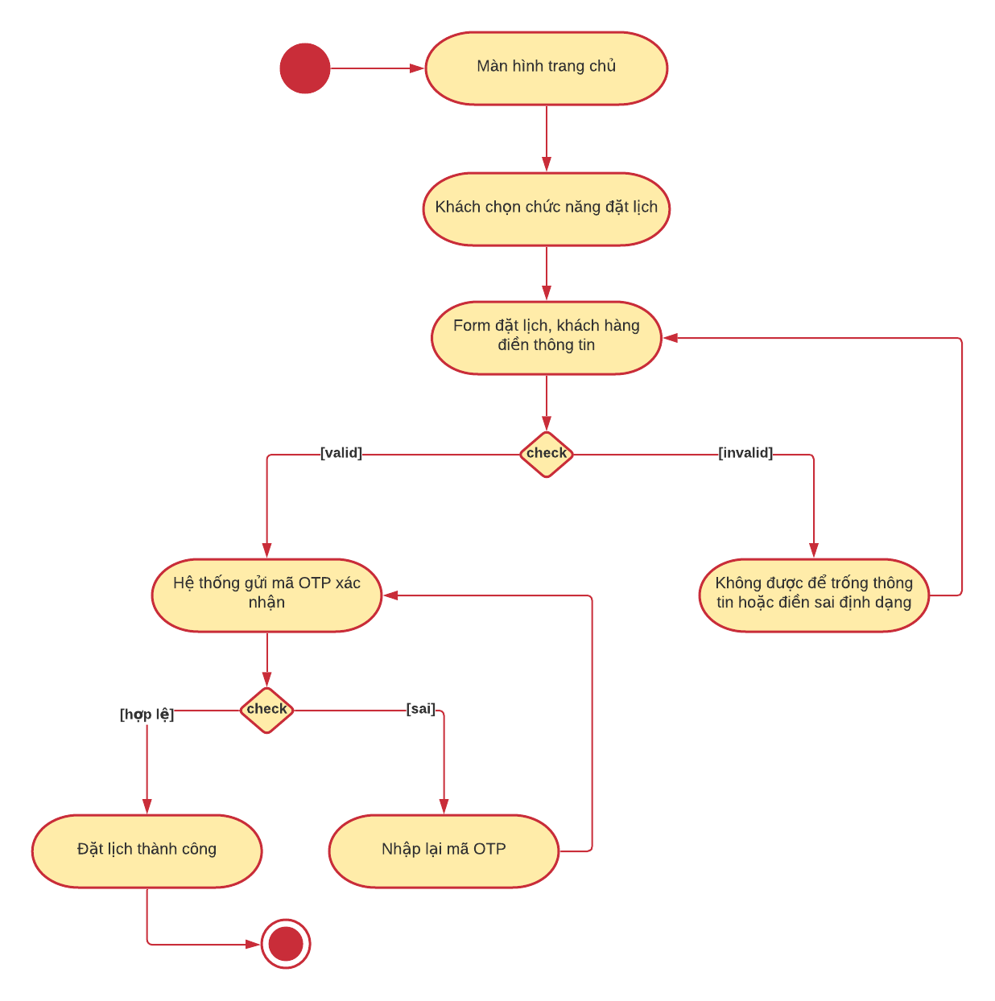*Hình 2.10: Mô tả chi tiết luồng chức năng đặt lịch*

* Chuyển lịch

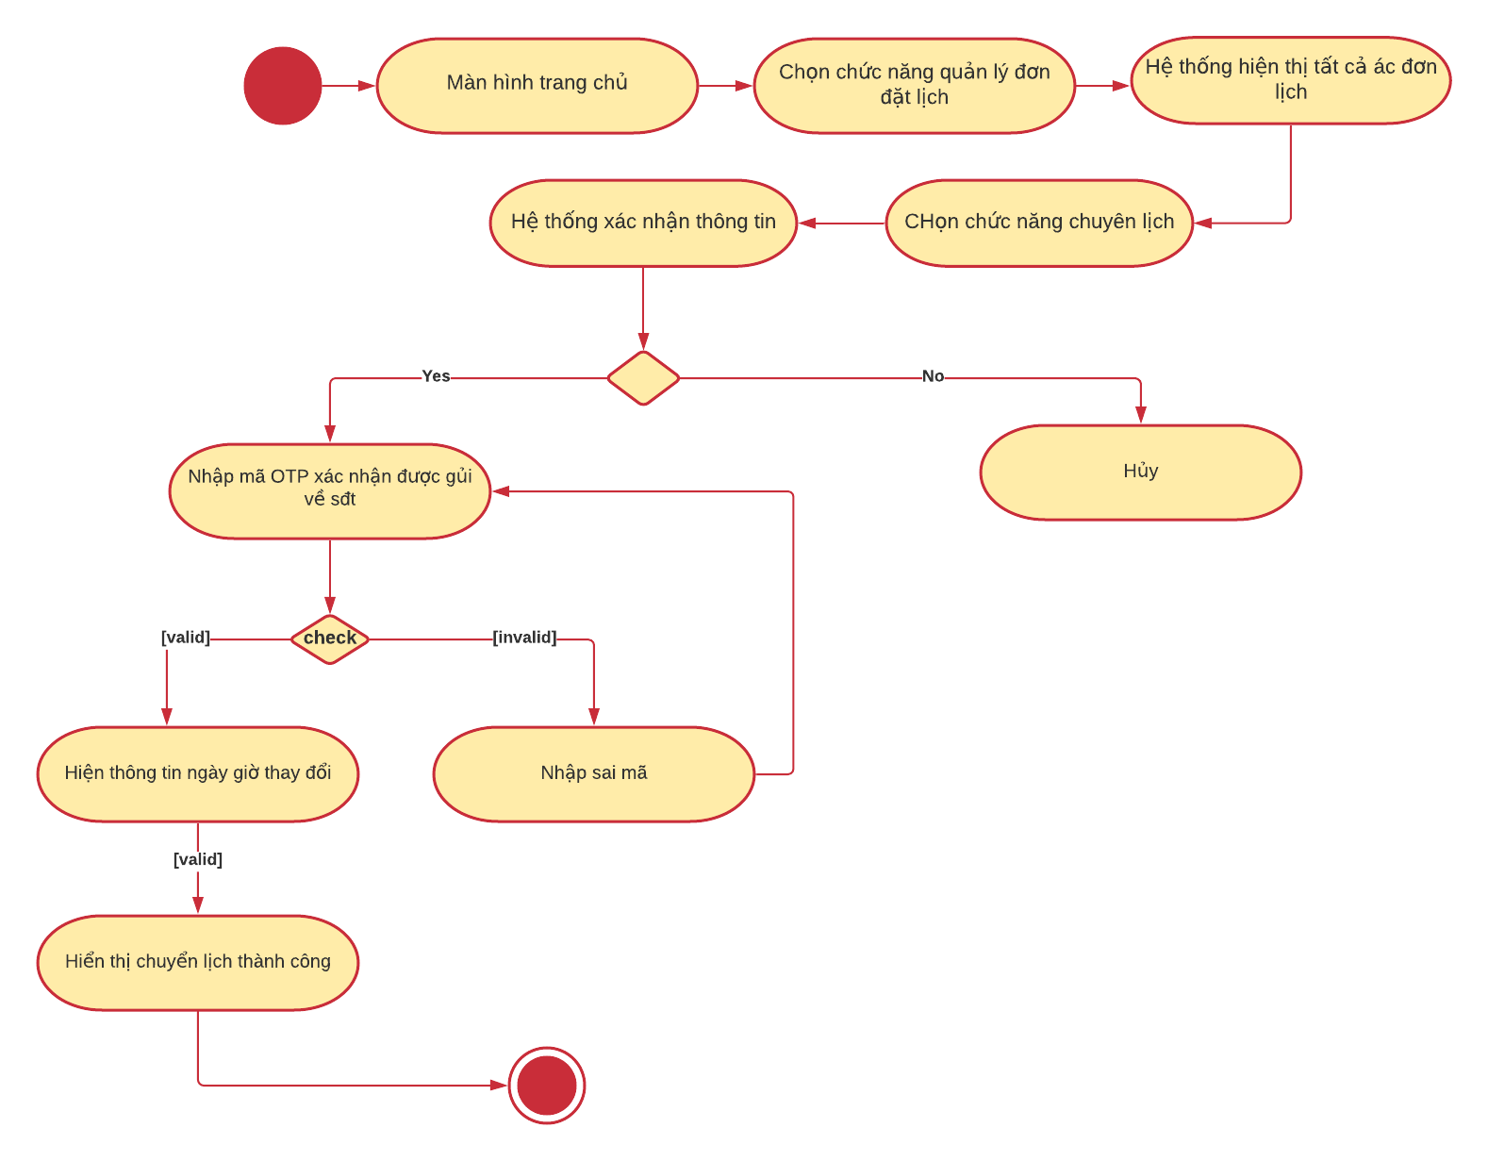

*Hình 2.11: Mô tả chi tiết luồng chức năng chuyển lịch*

* Hủy lịch

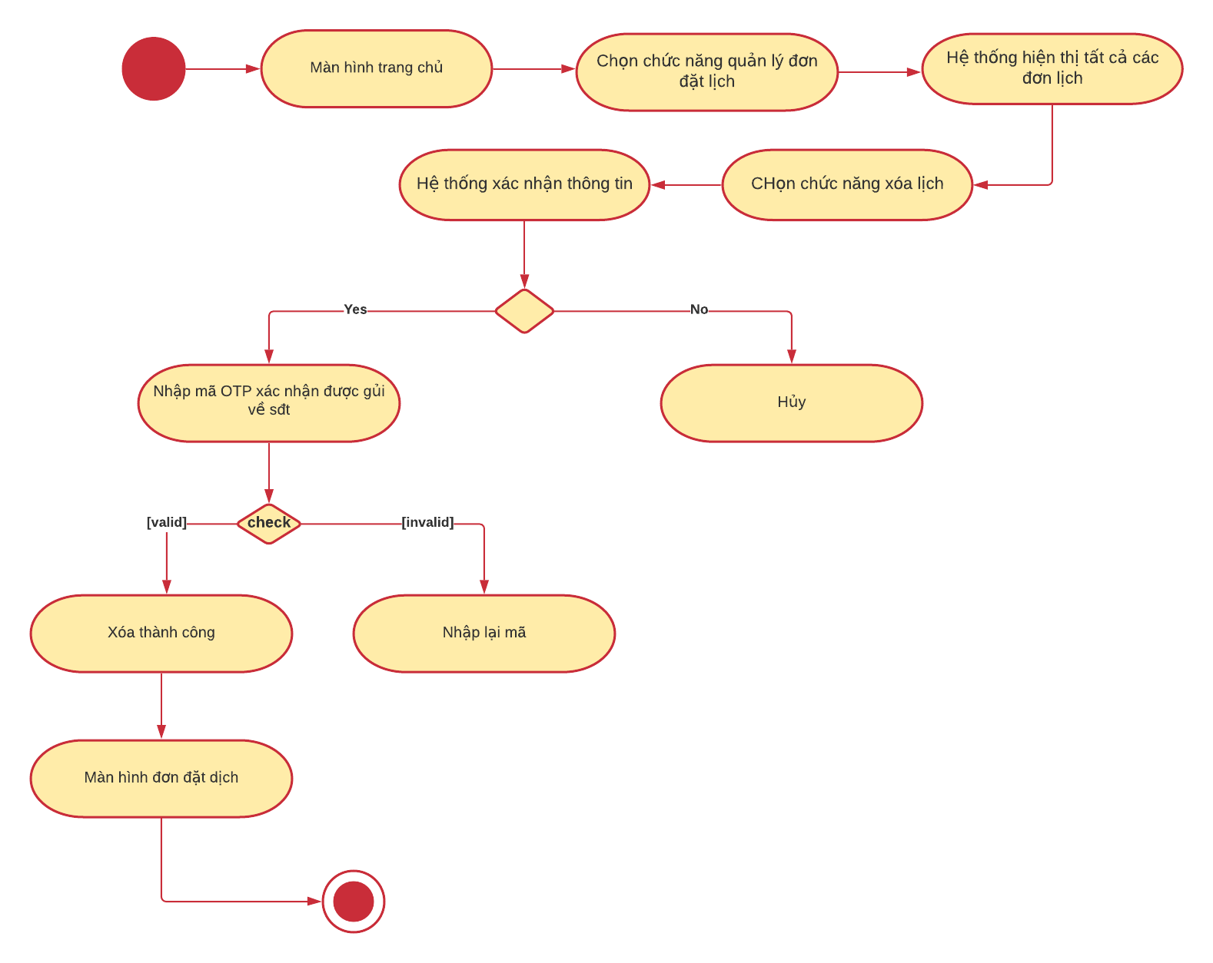

*Hình 2.12: Mô tả chi tiết luồng chức năng hủy lịch*

* Đặt hàng

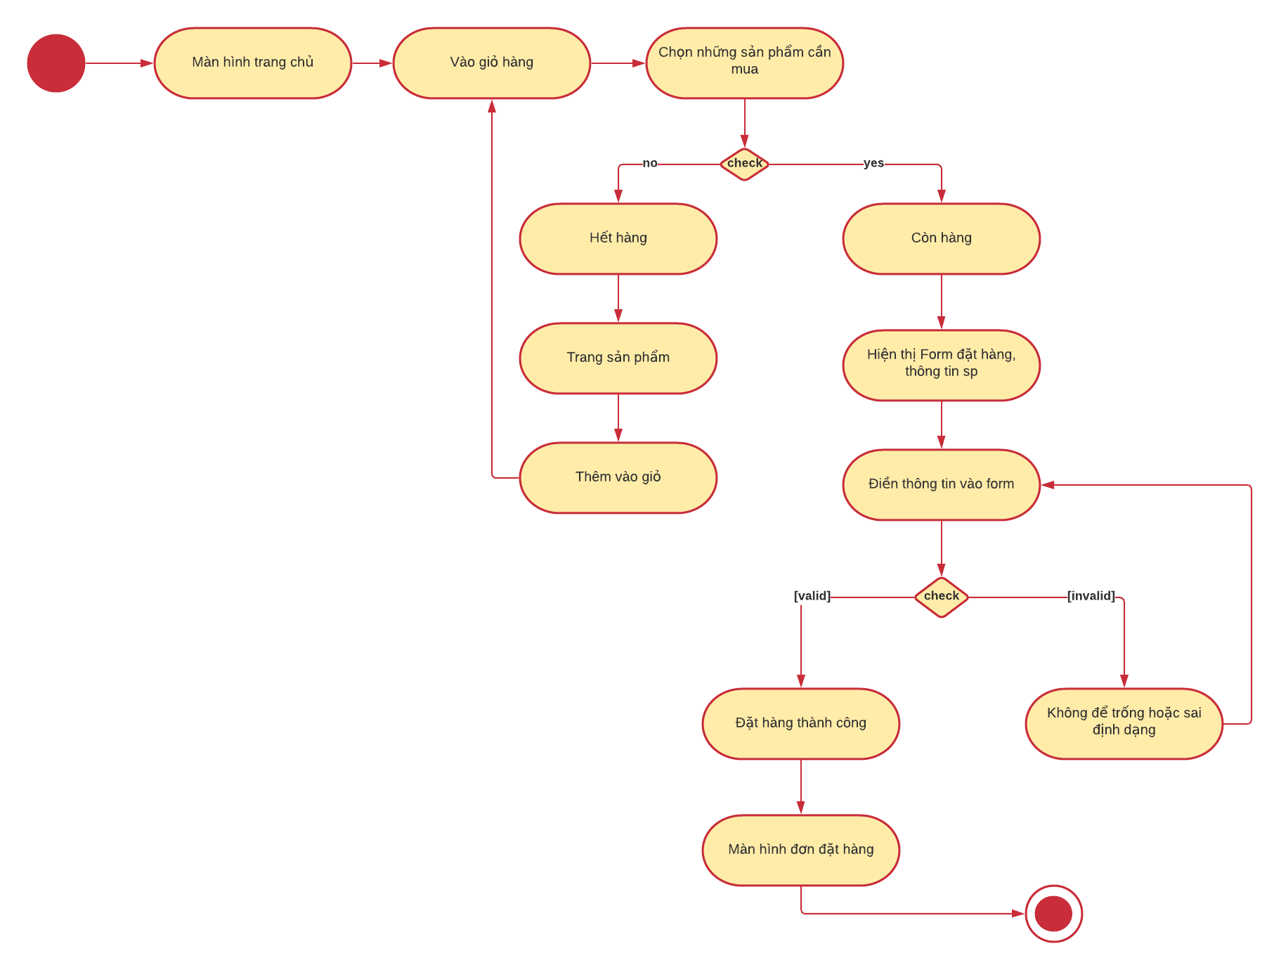

*Hình 2.13: Mô tả chi tiết luồng chức năng đặt hàng*

* Hủy đơn hàng

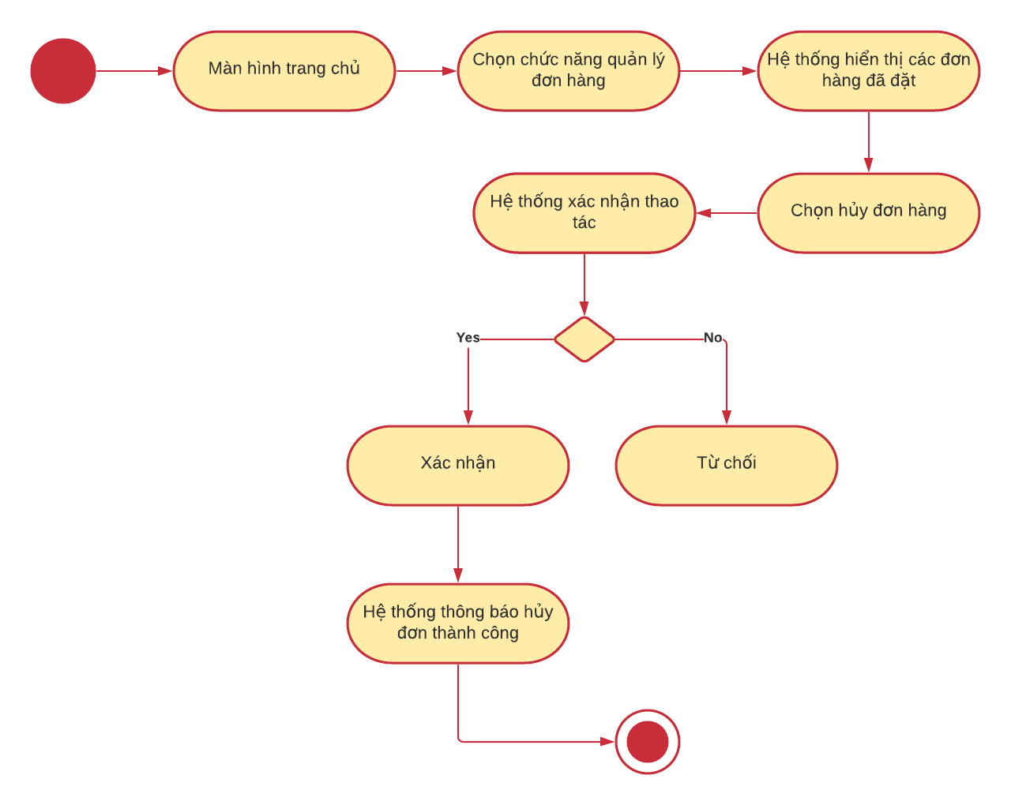

*Hình 2.14: Mô tả chi tiết luồng chức năng hủy đơn hàng*

* 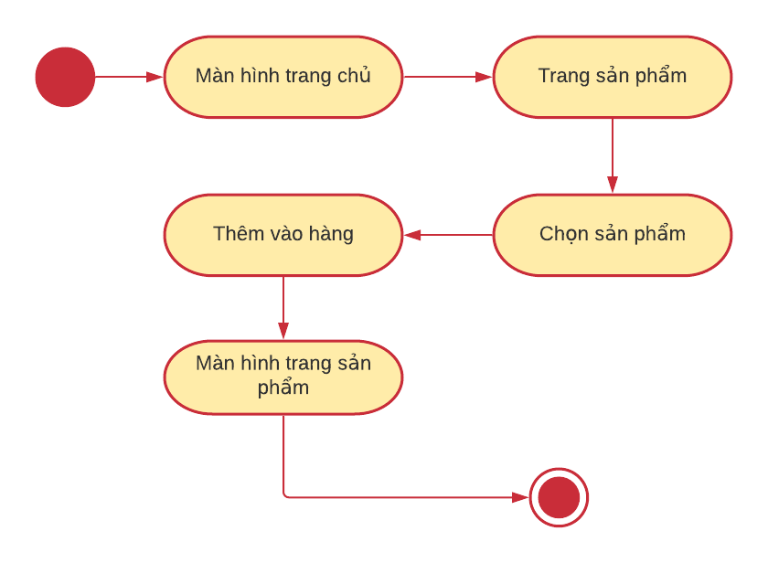Thêm giỏ hàng

*Hình 2.15: Mô tả chi tiết luồng chức năng thêm giỏ hàng*

* Phản hổi

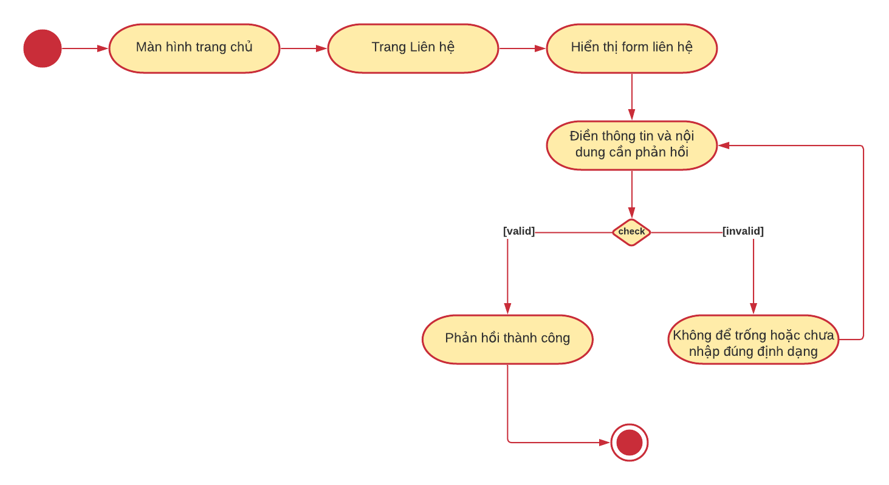

*Hình 2.16: Mô tả chi tiết luồng chức năng phản hồi*

* 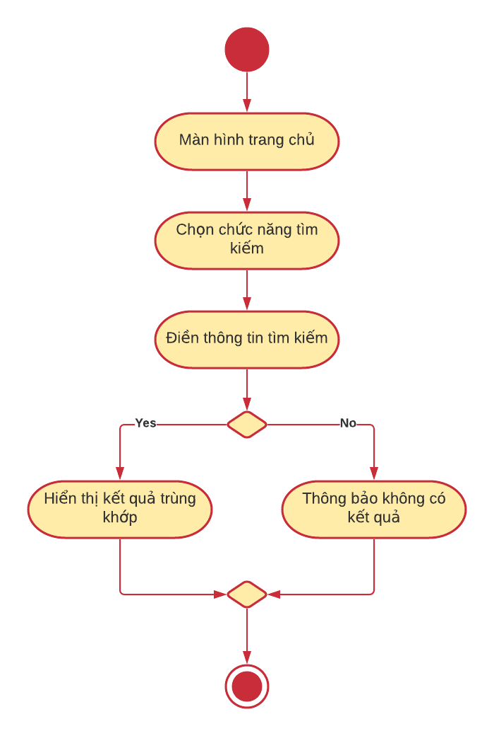Tìm kiếm

*Hình 2.17: Mô tả chi tiết luồng chức năng tìm kiếm*

# PHẦN 3: THIẾT KẾ

## 3.1: Thiết kế giao diện

### Giao diện admin

#### Quản lí danh mục sản phẩm

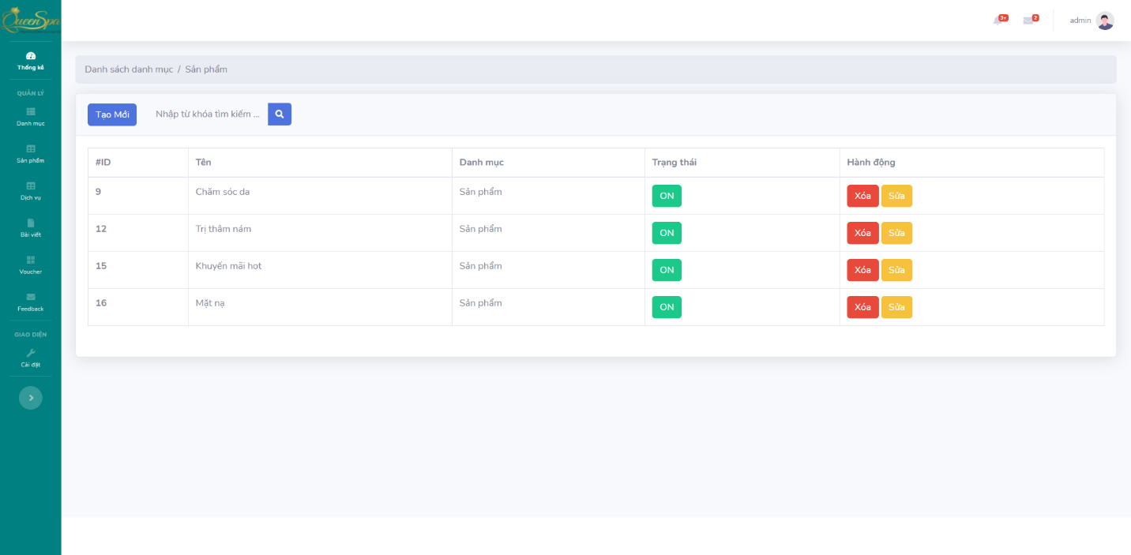

*Hình 3.1.1: Giao diện quản lí danh mục sản phẩm*

#### Quản lí danh mục dịch vụ

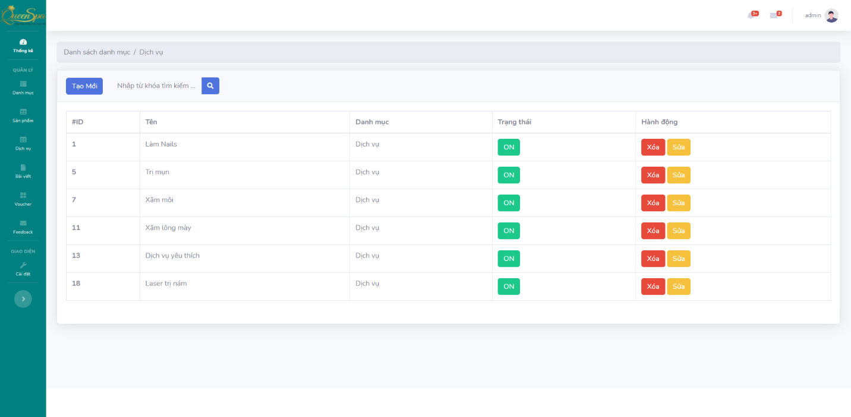

*Hình 3.1.2: Giao diện quản lí danh mục dịch vụ*

#### Quản lí danh mục bài viết

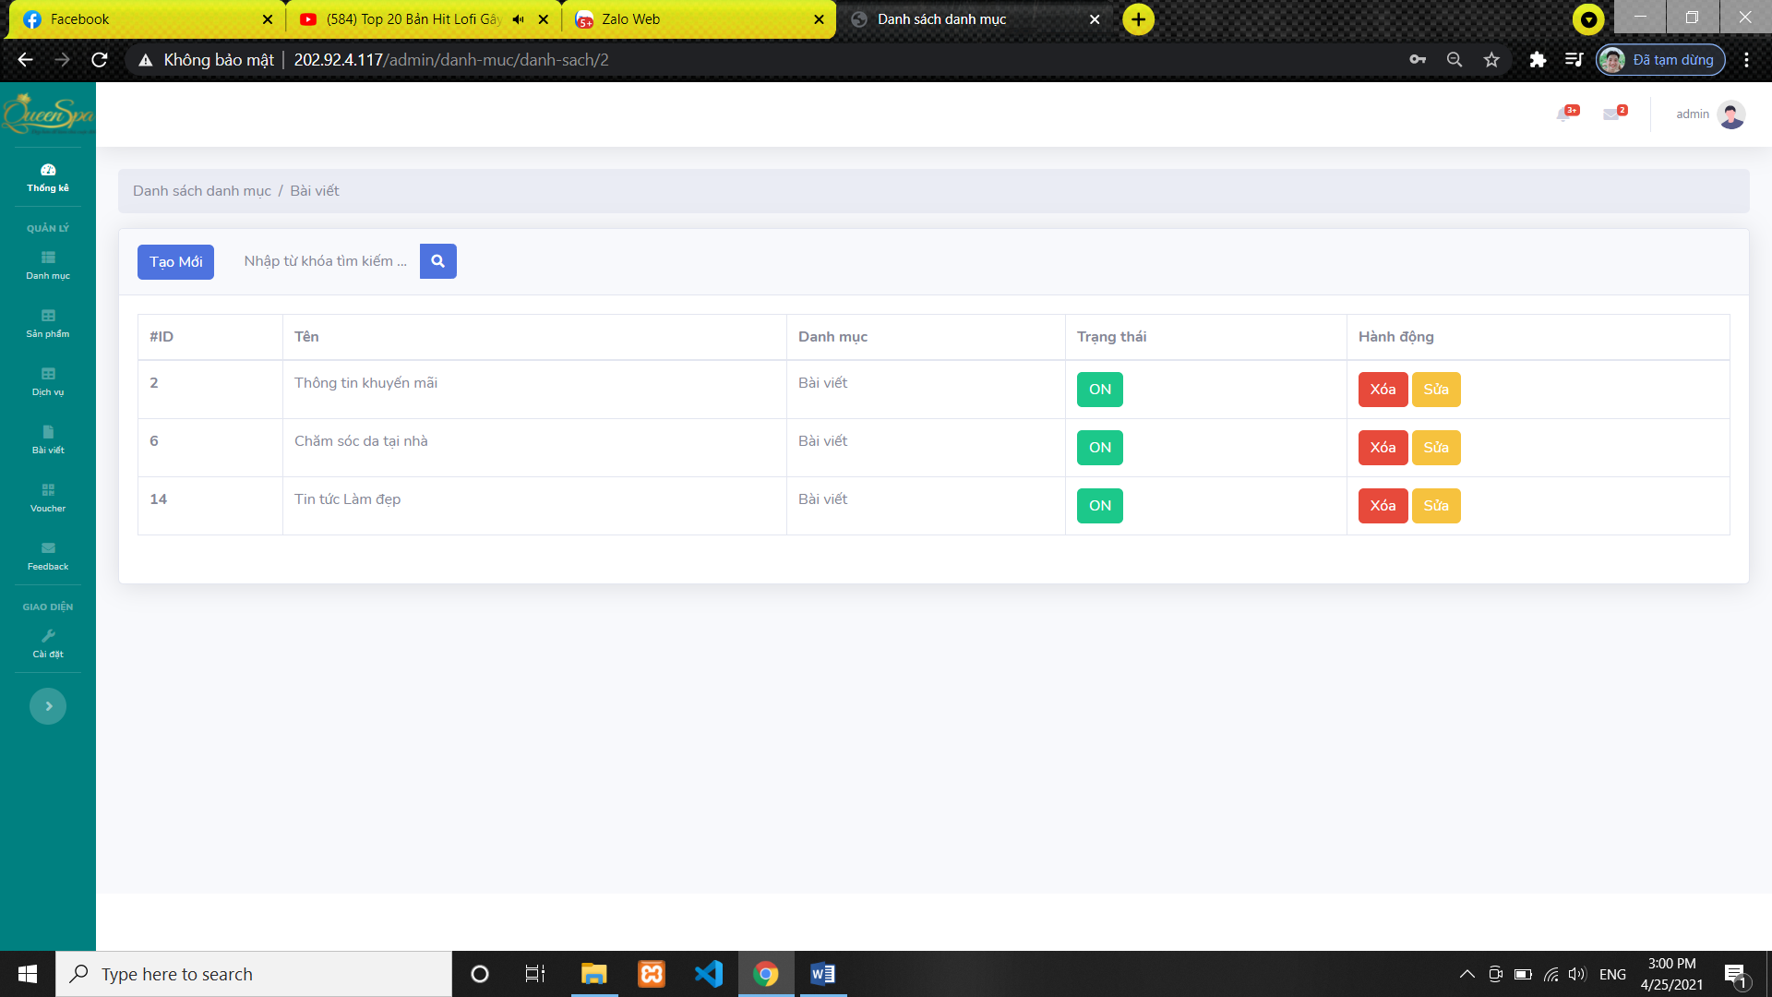

*Hình 3.1.3: Giao diện quản lí danh mục bài viết*

#### Danh sách sản phẩm

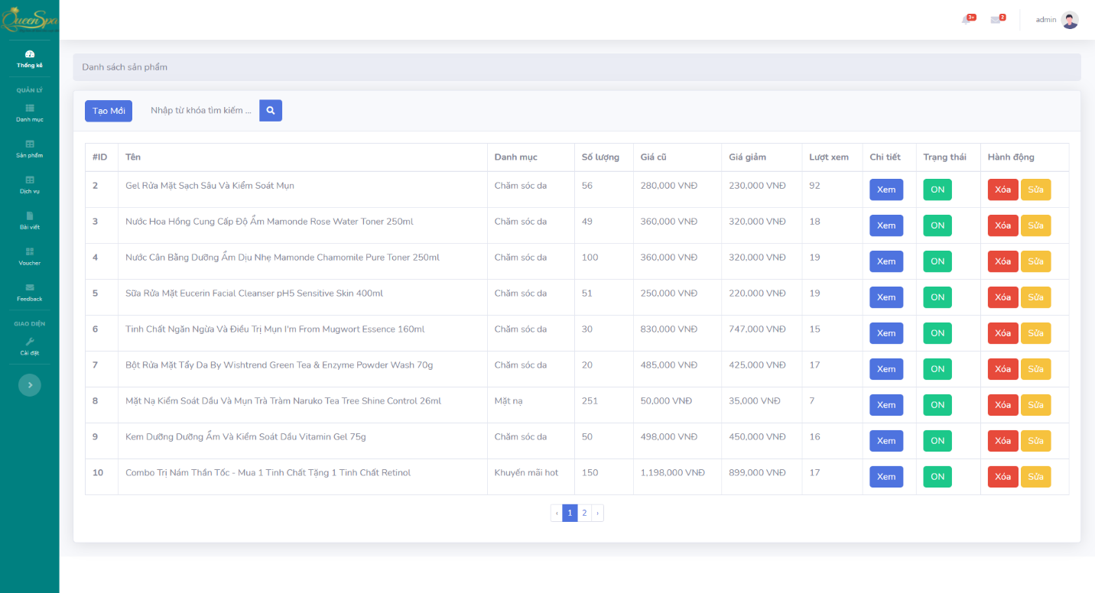

*Hình 3.1.4: Giao diện danh sách sản phẩm*

#### Danh sách đơn đặt hàng sản phẩm

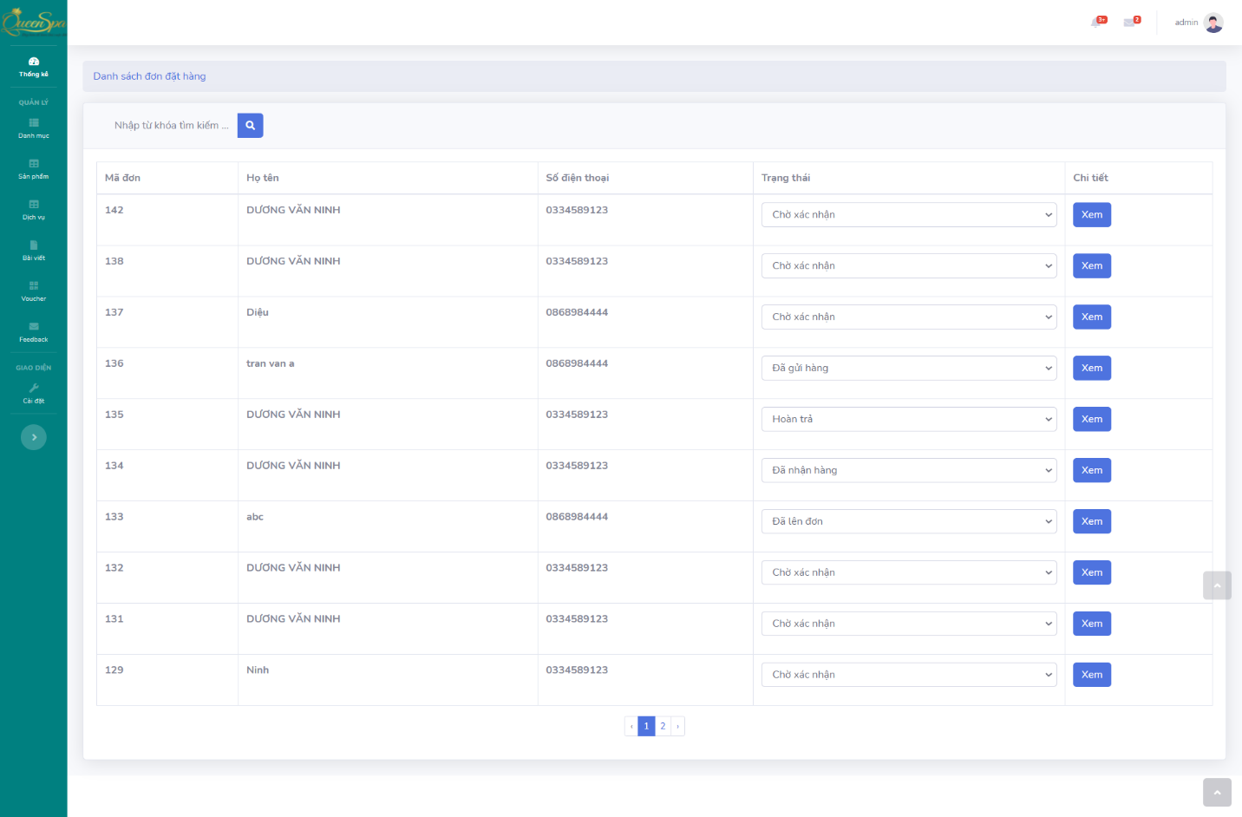

*Hình 3.1.5: Giao diện danh sách đơn đặt hàng sản phẩm*

#### Danh sách dịch vụ

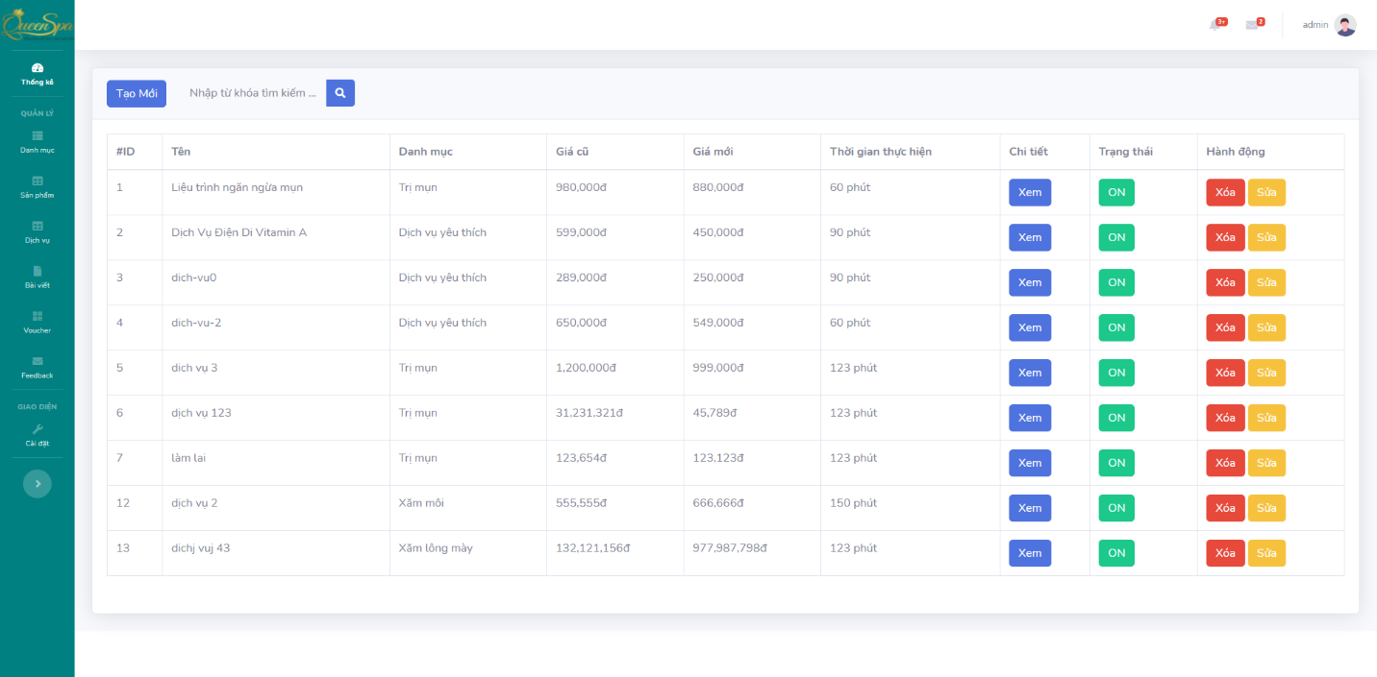

*Hình 3.1.6: Giao diện danh sách dịch vụ*

#### Danh sách đơn đặt lịch dịch vụ

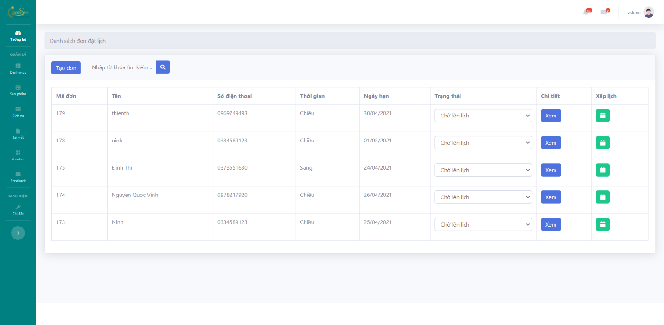

*Hình 3.1.7: Giao diện danh sách đơn đặt lịch dịch vụ*

#### Bảng xếp lịch dịch vụ

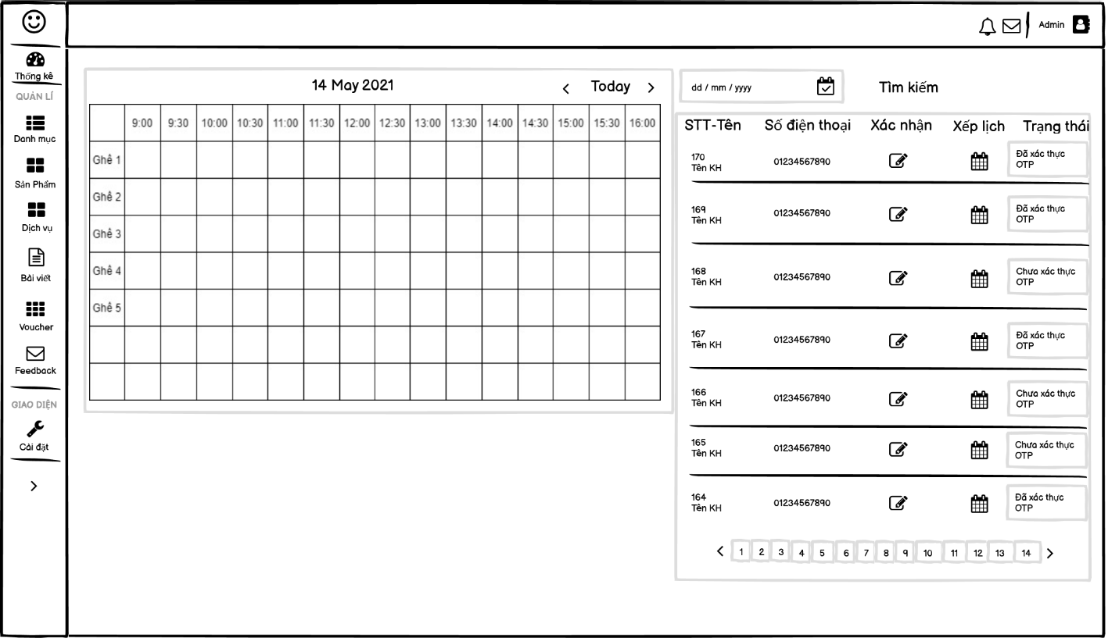

*Hình 3.1.8: Mockup bảng xếp lịch dịch vụ*

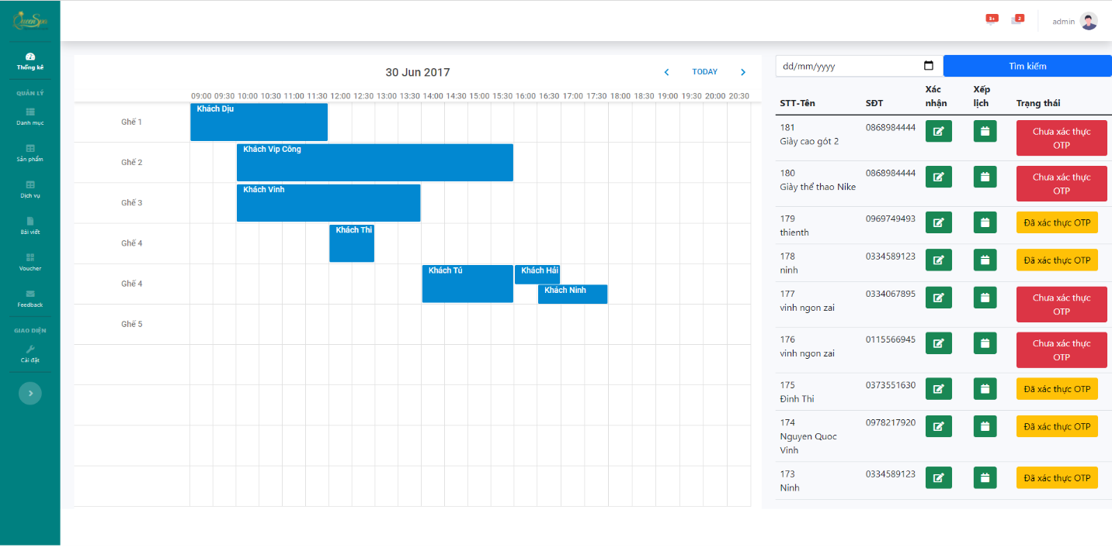

*Hình 3.1.9: Giao diện bảng xếp lịch dịch vụ*

#### Danh sách ghế làm

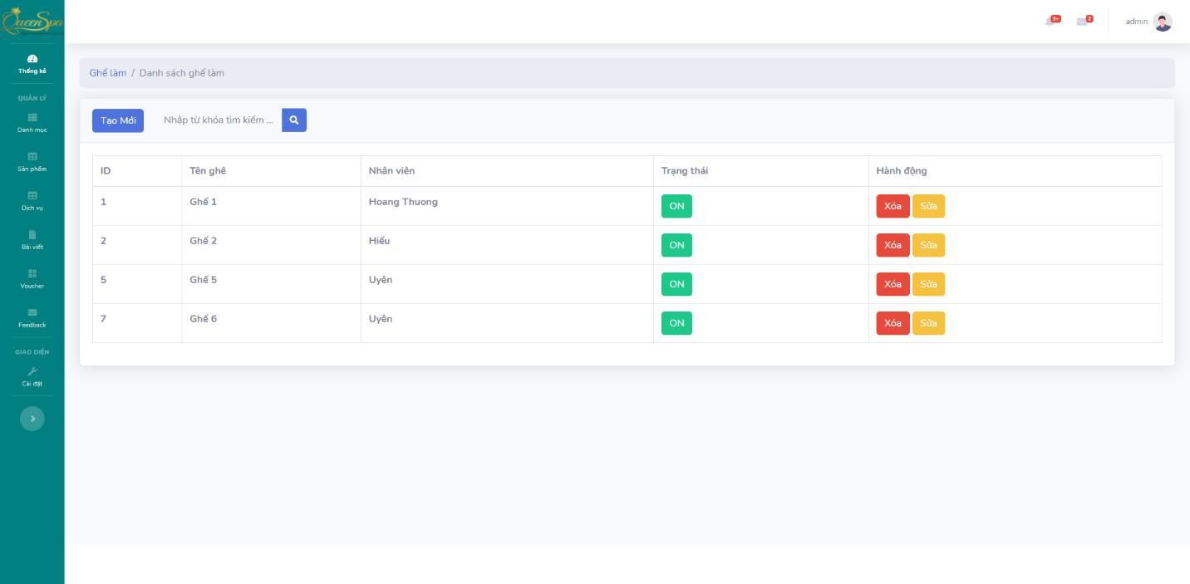

*Hình 3.1.10: Giao diện danh sách ghế làm*

#### Mã giảm giá dịch vụ / Voucher

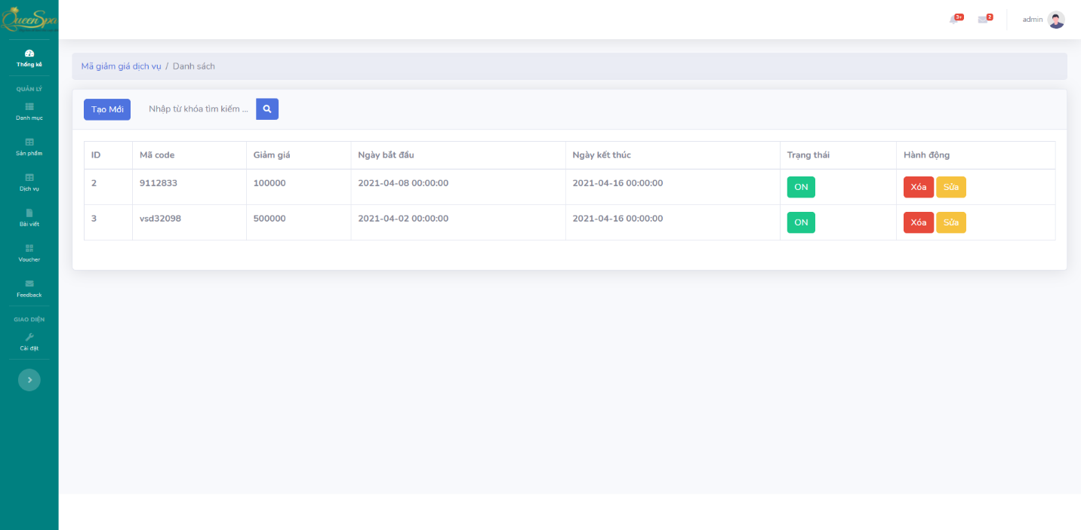

*Hình 3.1.11: Giao diện mã giảm giá dịch vụ / Voucher*

#### Danh sách phản hồi

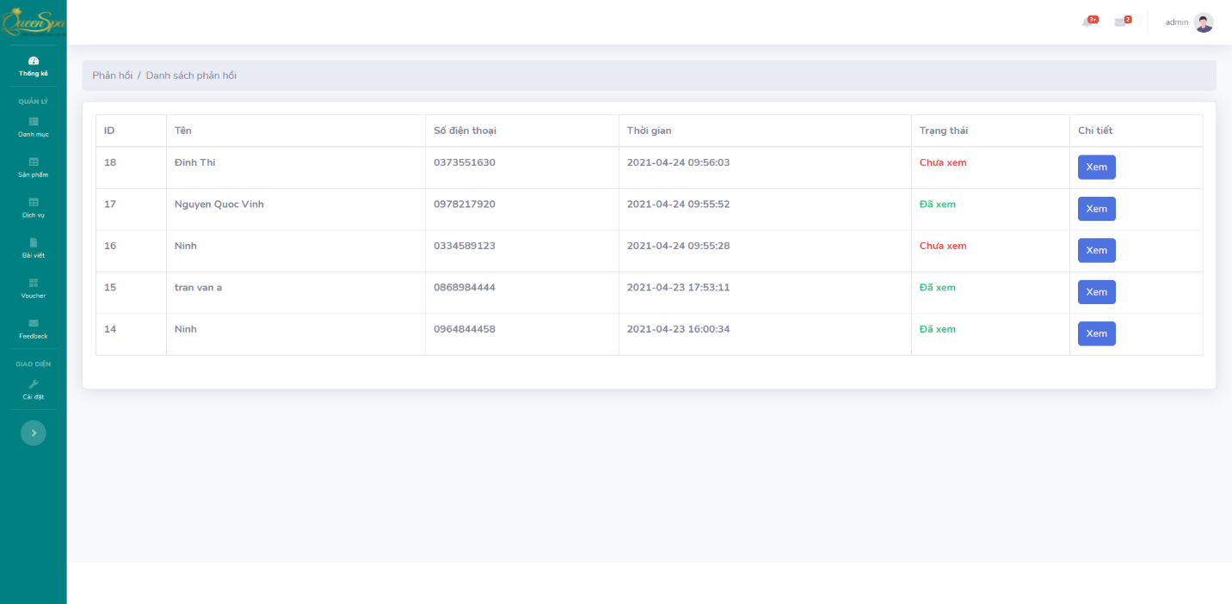

*Hình 3.1.12: Giao diện danh sách phản hồi*

### Giao diện trang website

#### Trang chủ

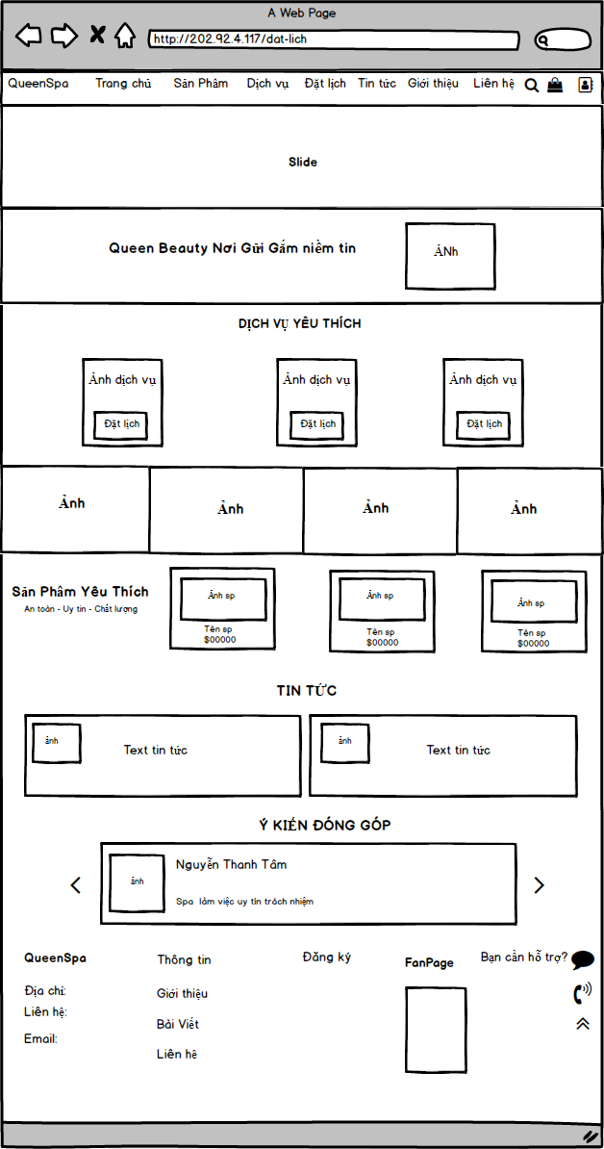

*Hình 3.1.13: Mockup trang chủ*

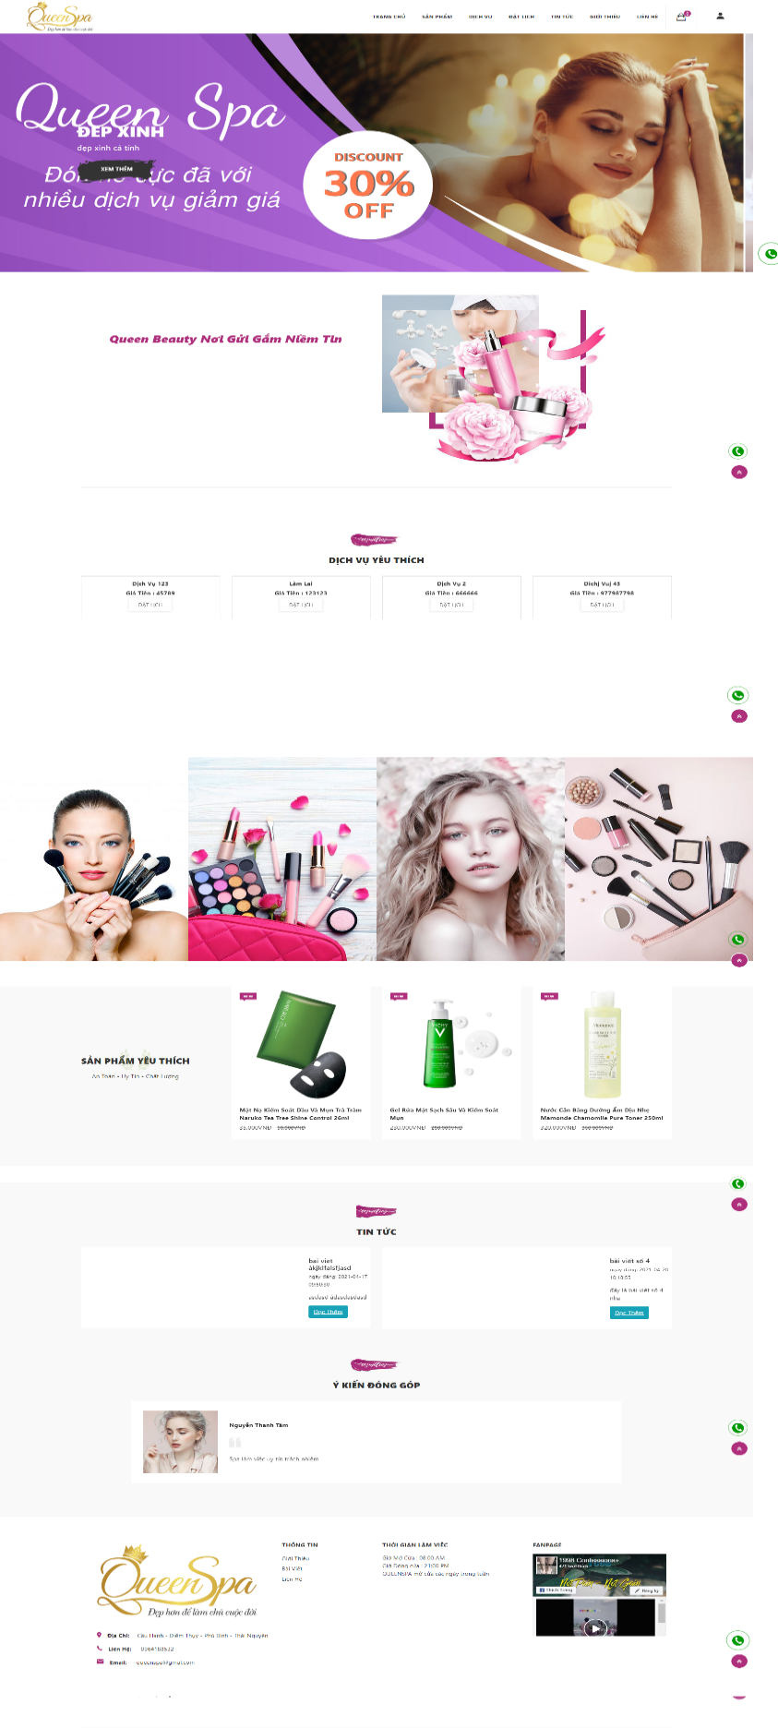

*Hình 3.1.14: Giao diện trang chủ*

#### Sản phẩm

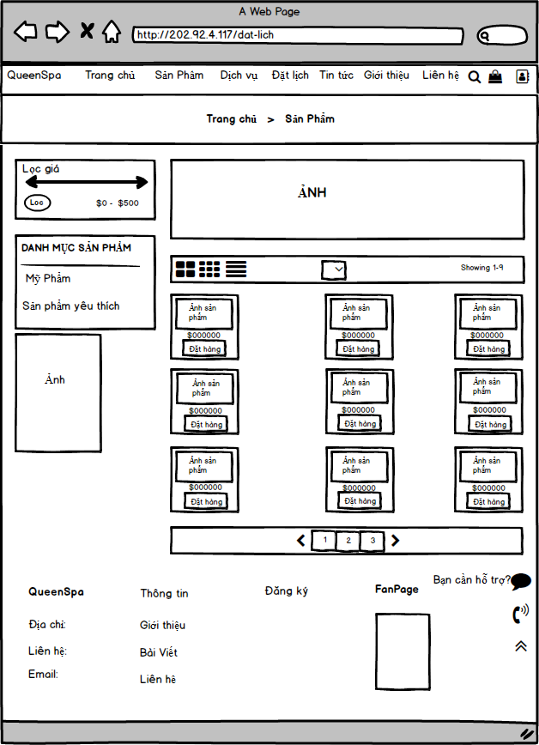

*Hình 3.1.15: Mockup sản phẩm*

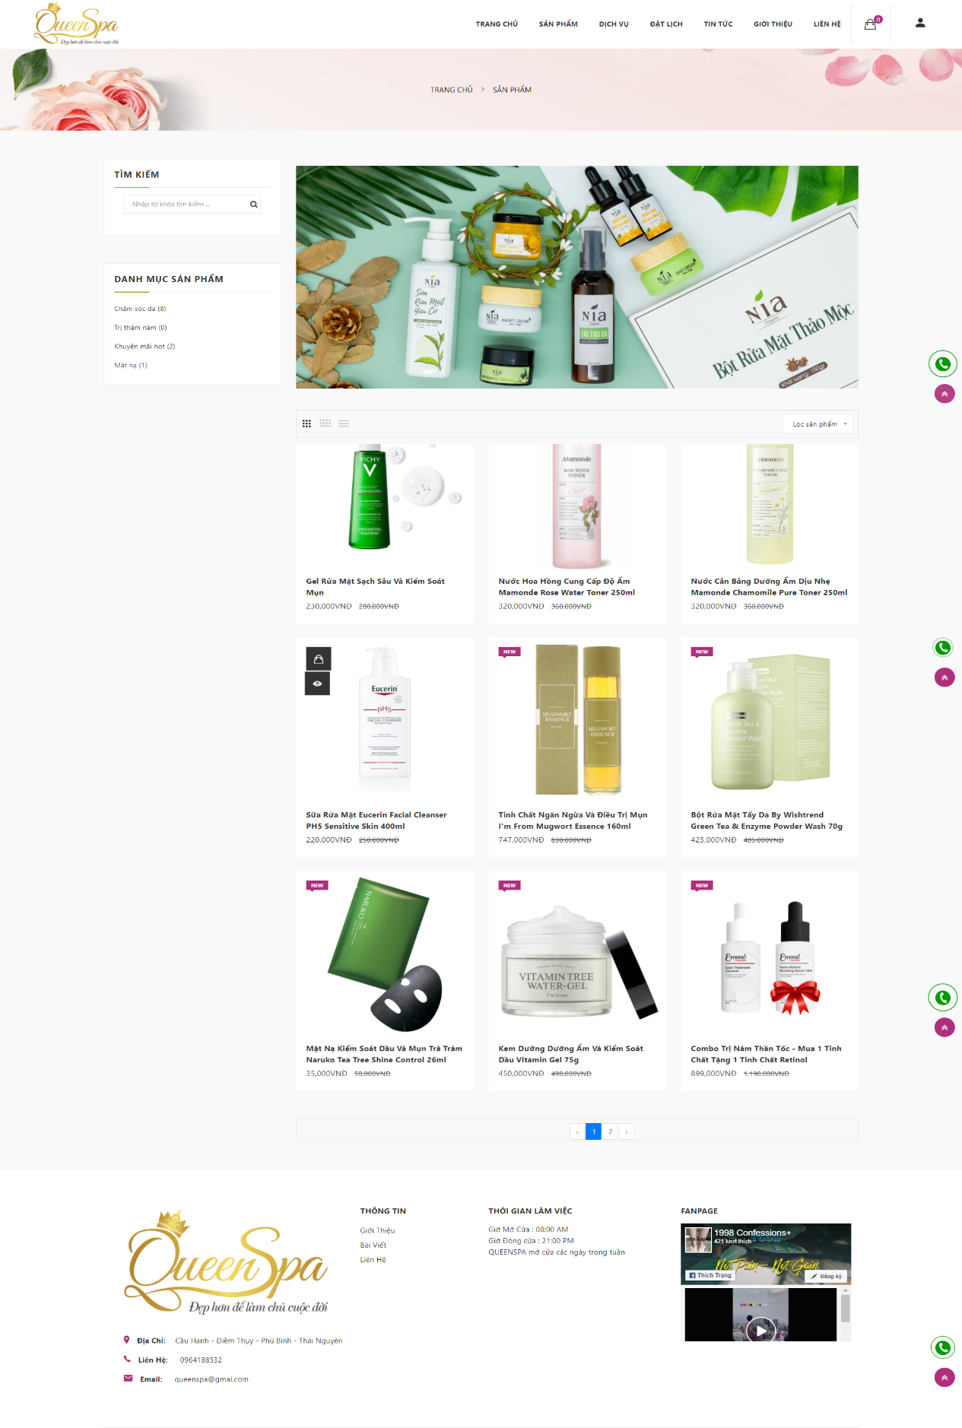

*Hình 3.1.16: Giao diện sản phẩm*

* Dịch vụ

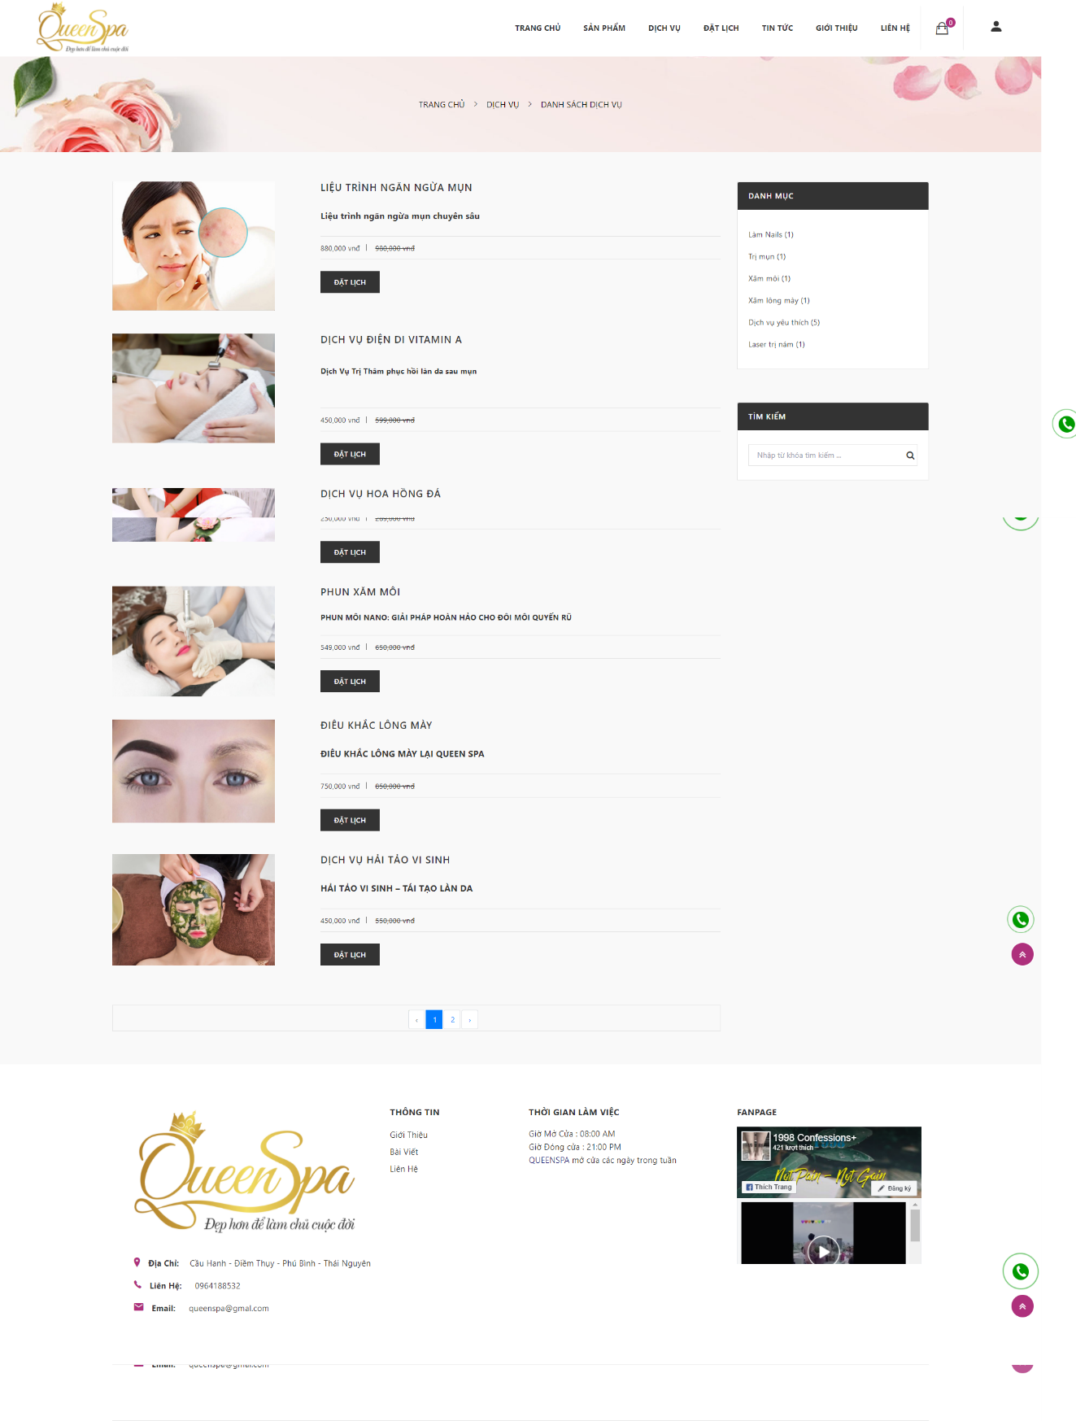

*Hình 3.1.17: Giao diện dịch vụ*

#### Đặt lịch hẹn

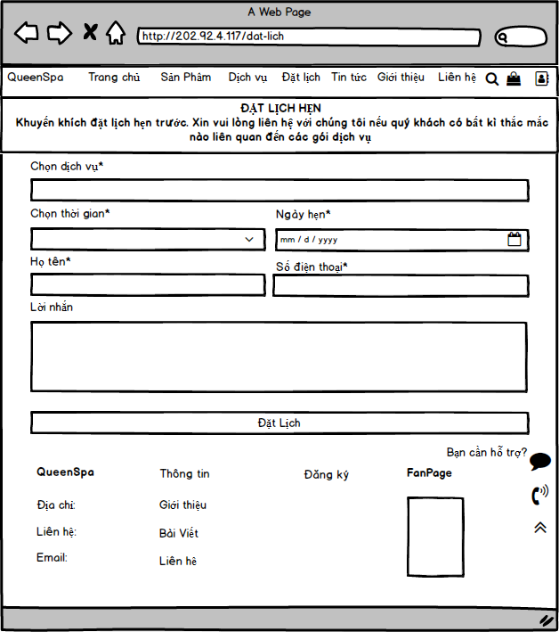

*Hình 3.1.18: Mockup đặt lịch*

#### 

*Hình 3.1.19: Giao diện đặt lịch*

#### Giới thiệu

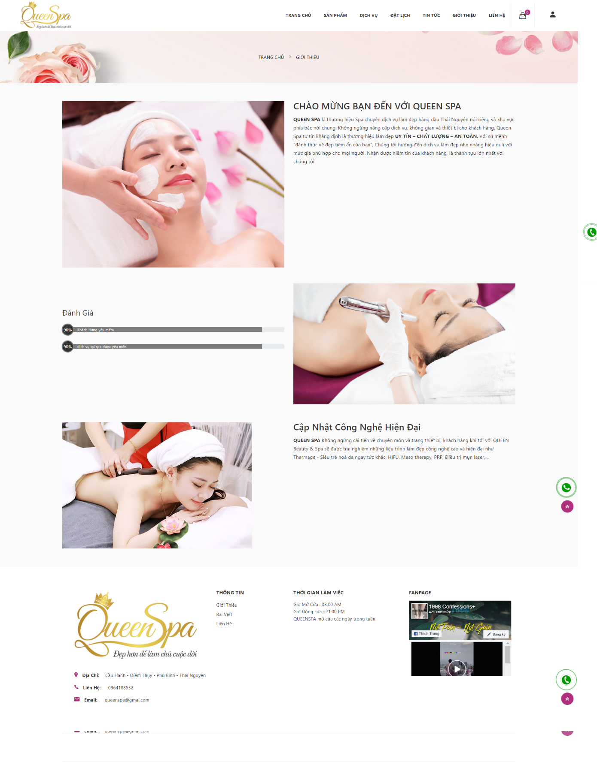

*Hình 3.1.20: Giao diện giới thiệu*

#### Liên hệ

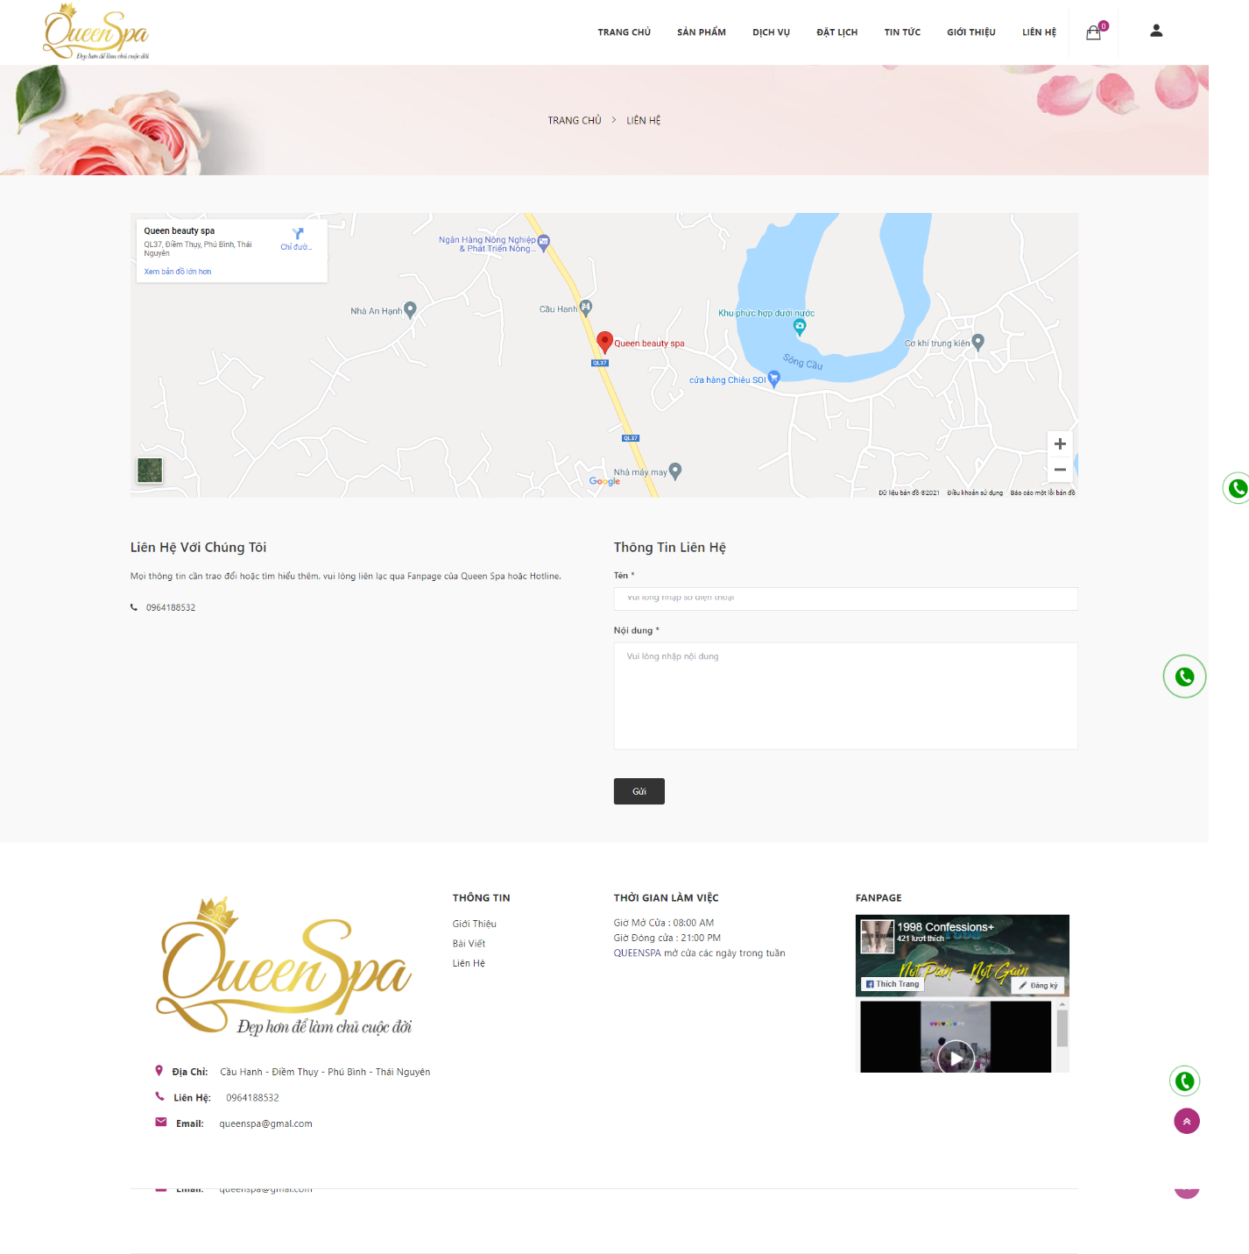

*Hình 3.1.21: Giao diện liên hệ*

## 3.2: Thiết kế cơ sở dữ liệu

### Mô hình ERD

### Thiết kế chi tiết các bảng

#### Bảng appointments

|  |  |  |  |  |  |
| --- | --- | --- | --- | --- | --- |
| Name | Type | Length | Not null | Key | Note |
| id | bigint | 20 |  | PK | ID |
| name | varchar | 255 |  |  | Tên |
| phone | int | 11 |  |  | Số điện thoại |
| note | text | 255 |  |  | Ghi chú |
| time_ficked | varchar | 255 |  |  |  |
| time_start | datetime | 0 |  |  |  |
| voucher_id | bigint | 20 |  |  |  |
| payment_method | int | 11 |  |  |  |
| total_money | int | 11 |  |  |  |
| call_comfimation | int | 11 |  |  |  |
| otp | int | 11 |  |  |  |
| status | int | 11 |  |  | Trạng thái |
| created_at | timestamp | 0 |  |  | Ngày tạo |
| updated_at | timestamp | 0 |  |  | Ngày cập nhật |

#### Bảng categories

|  |  |  |  |  |  |
| --- | --- | --- | --- | --- | --- |
| Name | Type | Length | Not null | Key | Note |
| id | bigint | 20 |  | PK | ID |
| name | varchar | 255 |  |  | Tên |
| type | int | 11 |  |  |  |
| status | int | 11 |  |  | Trạng thái |
| created_at | timestamp | 0 |  |  | Ngày tạo |
| updated_at | timestamp | 0 |  |  | Ngày cập nhật |

#### Bảng contacts

|  |  |  |  |  |  |
| --- | --- | --- | --- | --- | --- |
| Name | Type | Length | Not null | Key | Note |
| id | bigint | 20 |  | PK | ID |
| phone_number | int | 11 |  |  | Số điện thoại |
| facebook | varchar | 255 |  |  | Facebook |
| zalo | varchar | 255 |  |  | Zalo |
| created_at | timestamp | 0 |  |  | Ngày tạo |
| updated_at | timestamp | 0 |  |  | Ngày cập nhật |

#### Bảng feedbacks

|  |  |  |  |  |  |
| --- | --- | --- | --- | --- | --- |
| Name | Type | Length | Not null | Key | Note |
| id | bigint | 20 |  | PK | ID |
| name | varchar | 225 |  |  | Tên |
| phone_number | varchar | 225 |  |  | Số điện thoại |
| content | text | 0 |  |  | Nội dung |
| created_at | timestamp | 0 |  |  | Ngày tạo |
| updated_at | timestamp | 0 |  |  | Ngày cập nhật |
| status | int | 10 |  |  | Trạng thái |

#### Bảng footer_informations

|  |  |  |  |  |  |
| --- | --- | --- | --- | --- | --- |
| Name | Type | Length | Not null | Key | Note |
| id | bigint | 20 |  | PK | ID |
| address | varchar | 255 |  |  | Địa chỉ |
| phone_number | varchar | 255 |  |  | Số điện thoại |
| email | varchar | 255 |  |  | Email |
| link_fanpage | text | 0 |  |  | Link_fanpage |
| created_at | timestamp | 0 |  |  | Ngày tạo |
| updated_at | timestamp | 0 |  |  | Ngày cập nhật |

#### Bảng locations

|  |  |  |  |  |  |
| --- | --- | --- | --- | --- | --- |
| Name | Type | Length | Not null | Key | Note |
| id | bigint | 20 |  | PK | ID |
| name | varchar | 255 |  |  | Tên |
| staff_id | bigint | 20 |  |  | Id nhân viên |
| status | int | 11 |  |  | Trạng thái |
| created_at | timestamp | 0 |  |  | Ngày tạo |
| updated_at | timestamp | 0 |  |  | Ngày cập nhật |

#### Bảng logo

|  |  |  |  |  |  |
| --- | --- | --- | --- | --- | --- |
| Name | Type | Length | Not null | Key | Note |
| id | bigint | 20 |  | PK | ID |
| image | varchar | 255 |  |  | Ảnh |
| status | int | 11 |  |  | Trạng thái |
| created_at | timestamp | 0 |  |  | Ngày tạo |
| updated_at | timestamp | 0 |  |  | Ngày cập nhật |

#### Bảng maps

|  |  |  |  |  |  |
| --- | --- | --- | --- | --- | --- |
| Name | Type | Length | Not null | Key | Note |
| id | bigint | 20 |  | PK | ID |
| link | text | 0 |  |  | Link liên kết |
| created_at | timestamp | 0 |  |  | Ngày tạo |
| updated_at | timestamp | 0 |  |  | Ngày cập nhật |

#### Bảng number_services

|  |  |  |  |  |  |
| --- | --- | --- | --- | --- | --- |
| Name | Type | Length | Not null | Key | Note |
| id | bigint | 20 |  | PK | ID |
| appointment_id | bigint | 20 |  |  |  |
| service_id | bigint | 20 |  |  | ID dịch vụ |
| created_at | timestamp | 0 |  |  | Ngày tạo |
| updated_at | timestamp | 0 |  |  | Ngày cập nhật |

#### Bảng oders

|  |  |  |  |  |  |
| --- | --- | --- | --- | --- | --- |
| Name | Type | Length | Not null | Key | Note |
| id | bigint | 20 |  | PK | ID |
| name | varchar | 255 |  |  | Tên |
| phone_number | varchar | 255 |  |  | Số điện thoại |
| address | varchar | 255 |  |  | Địa chỉ |
| note | text | 0 |  |  | Ghi chú |
| total_money | varchar | 255 |  |  | Tổng tiền |
| status | int | 11 |  |  | Trạng thái |
| tax | int | 11 |  |  | Thuế |
| created_at | timestamp | 0 |  |  | Ngày tạo |
| update_id | timestamp | 0 |  |  | Ngày cập nhật |

#### Bảng posts

|  |  |  |  |  |  |
| --- | --- | --- | --- | --- | --- |
| Name | Type | Length | Not null | Key | Note |
| id | bigint | 20 |  | PK | ID |
| title | varchar | 255 |  |  | Tiêu đề |
| description | varchar | 255 |  |  | Mô tả ngắn |
| detail | text | 0 |  |  | Mô tả chi tiết |
| avatar | text | 0 |  |  | ảnh đại điện |
| slug | varchar | 255 |  |  |  |
| status | int | 11 |  |  | Trạng thái |
| category_id | bigint | 20 |  |  | ID danh mục |
| view | int | 10 |  |  | Lượt xem |
| created_at | timestamp | 0 |  |  | Ngày tạo |
| updated_at | timestamp | 0 |  |  | Ngày cập nhật |

#### Bảng poducts

|  |  |  |  |  |  |
| --- | --- | --- | --- | --- | --- |
| Name | Type | Length | Not null | Key | Note |
| id | bigint | 20 |  | PK | ID |
| name | varchar | 255 |  |  | Tên |
| description | text | 0 |  |  | Mô tả ngắn |
| detail | text | 0 |  |  | Mô tả chi tiết |
| price | int | 11 |  |  | Giá |
| discount | int | 11 |  |  | Giám giá |
| quality | int | 11 |  |  | Số lượng |
| slug | varchar | 255 |  |  |  |
| status | int | 11 |  |  | Trạng thái |
| category_id | bigint | 20 |  |  | ID danh mục |
| avatar | varchar | 255 |  |  | Ảnh đại diện |
| view | int | 10 |  |  | Lượt xem |
| created_at | timestamp | 0 |  |  | Ngày tạo |
| updated_at | timestamp | 0 |  |  | Ngày cập nhật |

#### Bảng product_images

|  |  |  |  |  |  |
| --- | --- | --- | --- | --- | --- |
| Name | Type | Length | Not null | Key | Note |
| id | bigint | 20 |  | PK | ID |
| product_id | bigint | 20 |  |  | ID sản phẩm |
| image | varchar | 255 |  |  | Ảnh |
| created_at | timestamp | 0 |  |  | Ngày tạo |
| updated_at | timestamp | 0 |  |  | Ngày cập nhật |

#### Bảng product_oders

|  |  |  |  |  |  |
| --- | --- | --- | --- | --- | --- |
| Name | Type | Length | Not null | Key | Note |
| id | bigint | 20 |  | PK | ID |
| product_id | bigint | 11 |  |  | ID sản phẩm |
| oder_id | int | 11 |  |  | ID đơn hàng |
| quality | int | 11 |  |  | Số lượng |
| name | varchar | 255 |  |  | Tên |
| price | int | 11 |  |  | Giá |
| created_at | timestamp | 0 |  |  | Ngày tạo |
| updated_at | timestamp | 0 |  |  | Ngày cập nhật |

#### Bảng services

|  |  |  |  |  |  |
| --- | --- | --- | --- | --- | --- |
| Name | Type | Length | Not null | Key | Note |
| id | bigint | 20 |  | PK | ID |
| name | varchar | 255 |  |  | Tên |
| description | text | 0 |  |  | Mô tả ngắn |
| detail | text | 0 |  |  | Mô tả chi tiết |
| price | int | 11 |  |  | Giá |
| discount | int | 11 |  |  | Giảm giá |
| slug | varchar | 255 |  |  |  |
| time_working | varchar | 255 |  |  | Giờ làm việc |
| total_time | varchar | 255 |  |  | Tổng thời gian |
| time_distance | varchar | 255 |  |  | Thời gian nghỉ |
| status | int | 11 |  |  | Trạng thái |
| category_id | bigint | 20 |  |  | ID danh mục |
| image | text | 0 |  |  | Ảnh |
| view | int | 10 |  |  | Lượt xem |
| created_at | timestamp | 0 |  |  | Ngày tạo |
| updated_at | timestamp | 0 |  |  | Ngày cập nhật |

#### Bảng service_vorchers

|  |  |  |  |  |  |
| --- | --- | --- | --- | --- | --- |
| Name | Type | Length | Not null | Key | Note |
| id | bigint | 20 |  | PK | ID |
| code | varchar | 255 |  |  | Mã giảm giá |
| discount | int | 11 |  |  | Giảm giá |
| time_start | datetime | 0 |  |  | Thời gian bắt đầu |
| time_end | datetime | 0 |  |  | Thời gian kết thúc |
| status | int | 11 |  |  | Trạng thái |
| created_at | timestamp | 0 |  |  | Ngày tạo |
| updated_at | timestamp | 0 |  |  | Ngày cập nhật |

#### Bảng slides

|  |  |  |  |  |  |
| --- | --- | --- | --- | --- | --- |
| Name | Type | Length | Not null | Key | Note |
| id | bigint | 20 |  | PK | ID |
| image | varchar | 255 |  |  | ảnh |
| link | varchar | 255 |  |  | Link |
| title | varchar | 255 |  |  | Tiêu đề |
| content | text | 0 |  |  | Nội dung |
| status | int | 11 |  |  | Trạng thái |
| created_at | timestamp | 0 |  |  | Ngày tạo |
| updated_at | timestamp | 0 |  |  | Ngày cập nhật |

#### Bảng sort_appointments

|  |  |  |  |  |  |
| --- | --- | --- | --- | --- | --- |
| Name | Type | Length | Not null | Key | Note |
| id | bigint | 20 |  | PK | ID |
| appointment_id | bigint | 20 |  |  |  |
| location_id | bigint | 20 |  |  |  |
| time_start | datetime | 0 |  |  | Thời gian bắt đầu |
| time_end | datetime | 0 |  |  | Thời gian kết thúc |
| status | int | 11 |  |  | Trạng thái |
| service_id | int |  |  |  |  |
| name_service | varchar | 255 |  |  |  |
| name_location | varchar | 255 |  |  |  |
| name_staff | varchar | 255 |  |  |  |
| created_at | timestamp | 0 |  |  | Ngày tạo |
| updated_at | timestamp | 0 |  |  | Ngày cập nhật |

#### Bảng staffs

|  |  |  |  |  |  |
| --- | --- | --- | --- | --- | --- |
| Name | Type | Length | Not null | Key | Note |
| id | bigint | 20 |  | PK | ID |
| name | varchar | 255 |  |  | Tên |
| image | varchar | 255 |  |  | Ảnh |
| status | int | 11 |  |  | Trạng thái |
| created_at | timestamp | 0 |  |  | Ngày tạo |
| updated_at | timestamp | 0 |  |  | Ngày cập nhật |

#### Bảng users

|  |  |  |  |  |  |
| --- | --- | --- | --- | --- | --- |
| Name | Type | Length | Not null | Key | Note |
| id | bigint | 20 |  | PK | ID |
| phone_number | int | 11 |  |  | Số điện thoại |
| phone_code | int | 11 |  |  | Số điện thoại nhận code |
| password | varchar | 255 |  |  | Mật khẩu |
| name | varchar | 255 |  |  | Tên |
| status | int | 11 |  |  | Trạng thái |
| remember_token | varchar | 255 |  |  |  |
| created_at | timestamp | 0 |  |  | Ngày tạo |
| updated_at | timestamp | 0 |  |  | Ngày cập nhật |

# PHẦN 4: XÂY DỰNG HỆ THỐNG

## 4.1: Mô hình làm việc

### Sử dụng mô hình Water Fall

* **Mô hình Waterfall** là mô hình quy trình (Process Model) đầu tiên trên thế giới được giới thiệu tới đông đảo đại chúng và còn có tên gọi khác là mô hình vòng đời tuyến tính (Linear-sequential Life Cycle Model).
* **Ưu điểm:**

**+ Tính thích nghi tốt với nhiều nhóm linh hoạt**

**+ Áp đặt một tổ chức có kết cấu chặt chẽ**

**+ Cho phép thay đổi thiết kế sớm**

**+ Thích hợp cho những dự án theo hướng đến mốc thời gian**

#### Lí do sử dụng: Do nhóm ít kinh nghiệm và do nhóm cũng chưa thực sự hiểu các mô hình xây dựng phần mềm khác nên áp dụng mô hình này.

## 4.2: Triển khai code

* Các công nghệ sử dụng và lí do sử dụng các công nghệ này:
* **HTML5/CSS3**: Thông dụng, tiện lợi. Giúp cho việc xây dựng trang web dễ nhìn hơn, bắt mắt hơn.
* **PHP:** Là một ngôn ngữ lập trình thường được sử dụng để phát triển ứng dụng. Cú pháp và cấu trúc của Php tương đối dễ dàng.
* **MySQL:** Cơ sở dữ liệu tốc độ cao và ổn định, dễ sử dụng và hoạt động trên nhiều hệ điều hành cung cấp hệ thống lớn các hàm tiện ích. Đa tính năng.
* **BOOTSTRAP4:** Là một framework quen thuộc đối với các lập trình viên font-end
* **JQUERY:** Dễ dàng cho lập trình viên viết code**.** Nhanh và cải thiện hiệu suất của ứng dụng một cách rõ rệt.
* **LAREVEL 7:** Là một trong những php web framework phổ biến nhẩ theo mẫu MVC. Giảm thiểu được code nhưng vẫn đạt tiêu chuẩn ngành.
* **JAVASCRIPT:** Là một ngôn ngữ lập trình máy tính năng động được sử dụng phổ biến. Giúp tiết kiệm lưu lượng của máy chủ.
* **COMPOSER:** Công cụ quản lí các thư viện mà project Php sử dụng.

## 4.3: Kiểm thử

# PHẦN 5: CÀI ĐẶT WEBSITE LÊN WEB SERVER

* Môi trường của webserver sử dụng là **LEMP stacks**.
* Sử dụng dịch vụ của Phong Vân và Mắt bão
* Ưu điểm:
* Phần mềm có bản quyền, hệ thống bảo mật: Chống local hack, chống vi-rút/mã độc…
* Đội ngũ tư vấn khách hàng tận tình, chu đáo
* Đường truyền tốc độ cao lên tới 1Gbps trong nước và 10Mbps quốc tế
* Gói sao lưu (backup) dữ liệu ưu việt hơn những nơi cung cấp miễn phí hoặc có phí khác.
* Giá cả hợp lí

**Bước 1:** Mở mở cửa sổ cmd (Windows Command Processor) lên.

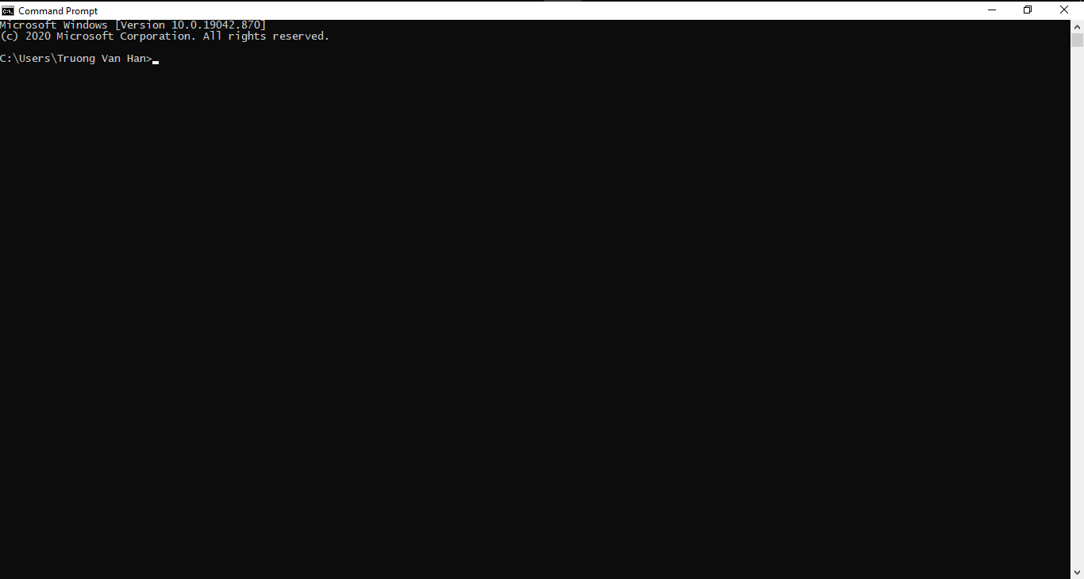

**Bước 2:** Nhập địa chỉ ssh của bên cung cấp webserver và điền mật khẩu như bên dưới hình. Lần đầu tiên nhập cmd sẽ yêu cầu xác thực để sử dụng sẽ là yes/no, người dùng chọn yes để điền mật khẩu để truy cập vào bên trong webserver.



Sau khi đăng nhập thành công vào hệ thống, màn hình command sẽ hiện như sau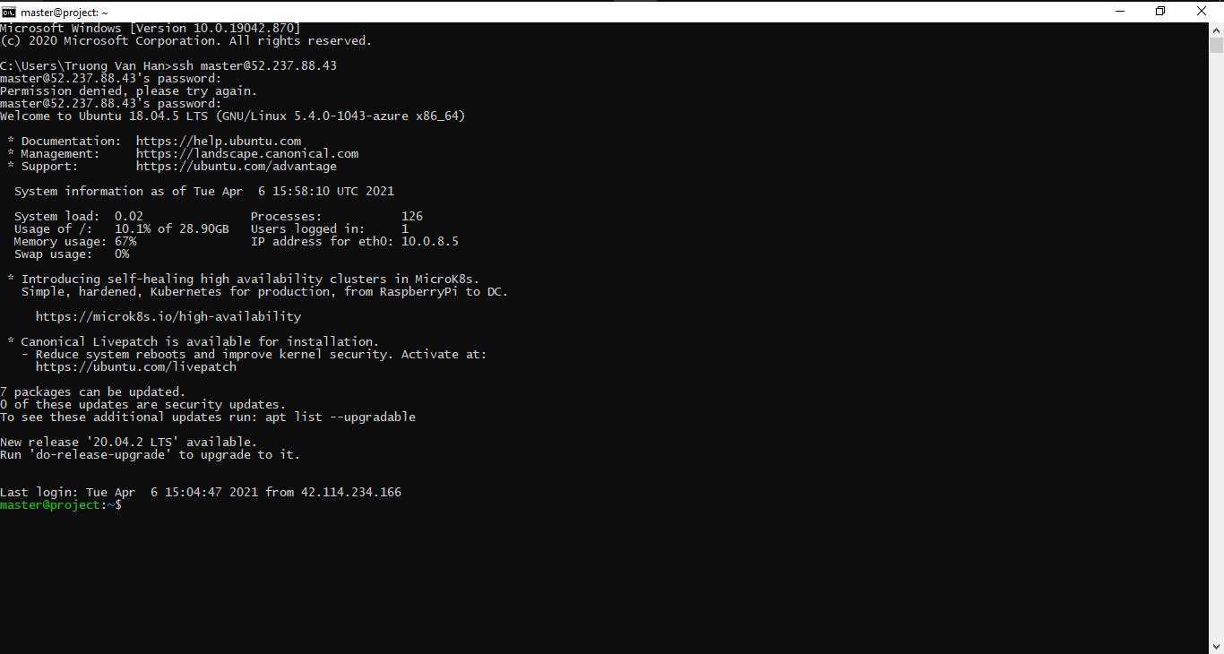:

**Bước 3:** Người dùng sẽ vào thư mục /www ở trong thư mục /var để lưu source code của website. Người dùng sẽ chạy câu lệnh sau để tạo thư mục:

***sudo mkdir /var/www***



Nếu hệ thống yêu cầu điền mật khẩu bán hãy điền mật khẩu. Sau đó hay dùng câu lệnh cd /var/www để truy cập vào trong thư mục www. Hiển thị như hình bên dưới là truy cập thành công.



**Bước 4:** Người dùng sẽ tải source code từ nhưng nơi lưu code website. Như ở hướng dẫn này, website được lưu code trên github và chỉ cần lấy link HTTPS và tải về. Làm theo như hình và chạy câu lệnh:

***sudo git clone <link https github của source code web>***

VD: sudo git clone <https://github.com/hantv15/webtuonggo.git>

* Nếu là source để ở chế độ private (hạn chế) thì cần phải có tài khoản được cấp quyền để tải về. Người dùng sẽ điền tên và mật khẩu như hình bên dưới:

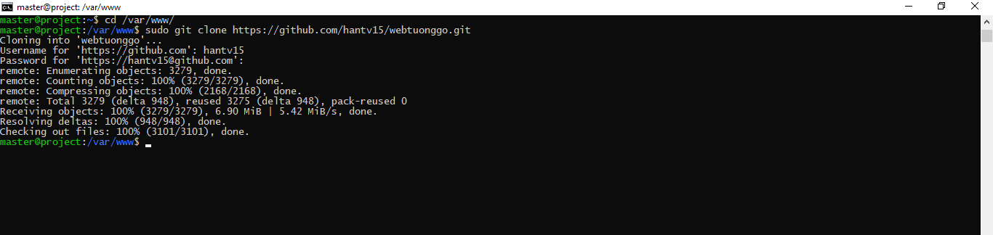

Như vậy là tải thành công source code. Chúng ta bắt đầu kết nối website với cơ sở dữ liệu để website có thể tương tác với cơ sở dữ liệu để lưu trữ thông tin.

* ***Lưu ý:*** *Tùy theo mô hình của website sử dụng mà file kết nối CSDL sẽ ở nhưng nơi khác nhau. Như ở website này file kết nối với CSDL sẽ nằm trong thư mục src/Dao/pdo.php.*

**Bước 5:** Chạy câu lệnh sau: sudo vim /webtuonggo/src/Dao/pdo.php, màn hình sẽ hiện như sau:

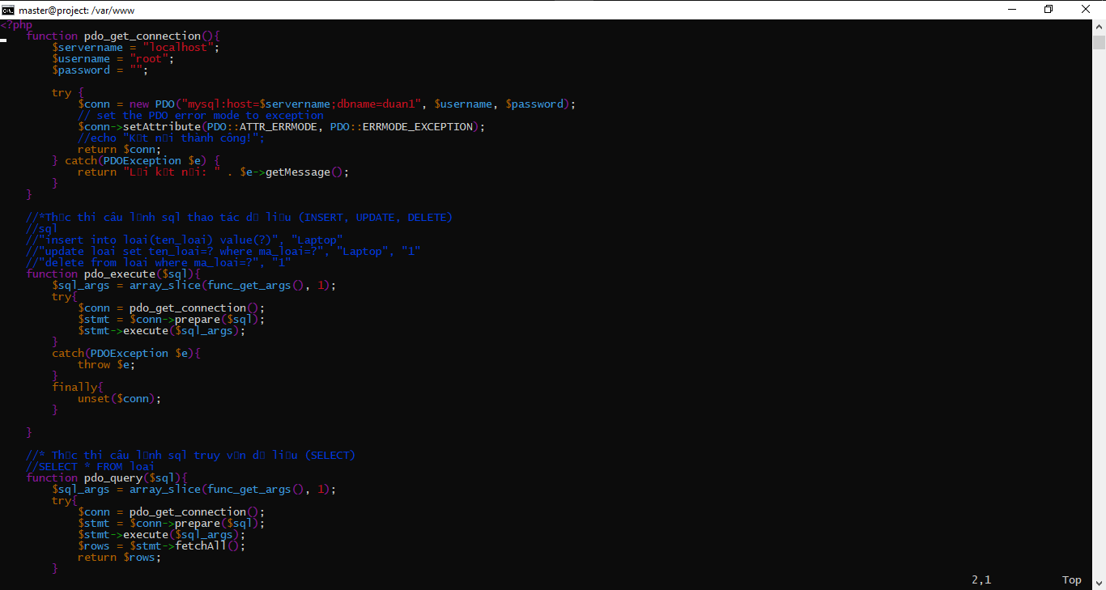

Chúng ta sẽ cần thay đổi giá trị gán vào các biên như $servername = “<địa chỉ IP đến cơ sở dữ liệu>”, $username = “<ten user trong CSDL>”, $password = “<mật khẩu>”, dbname=<tên của db>.

VD: 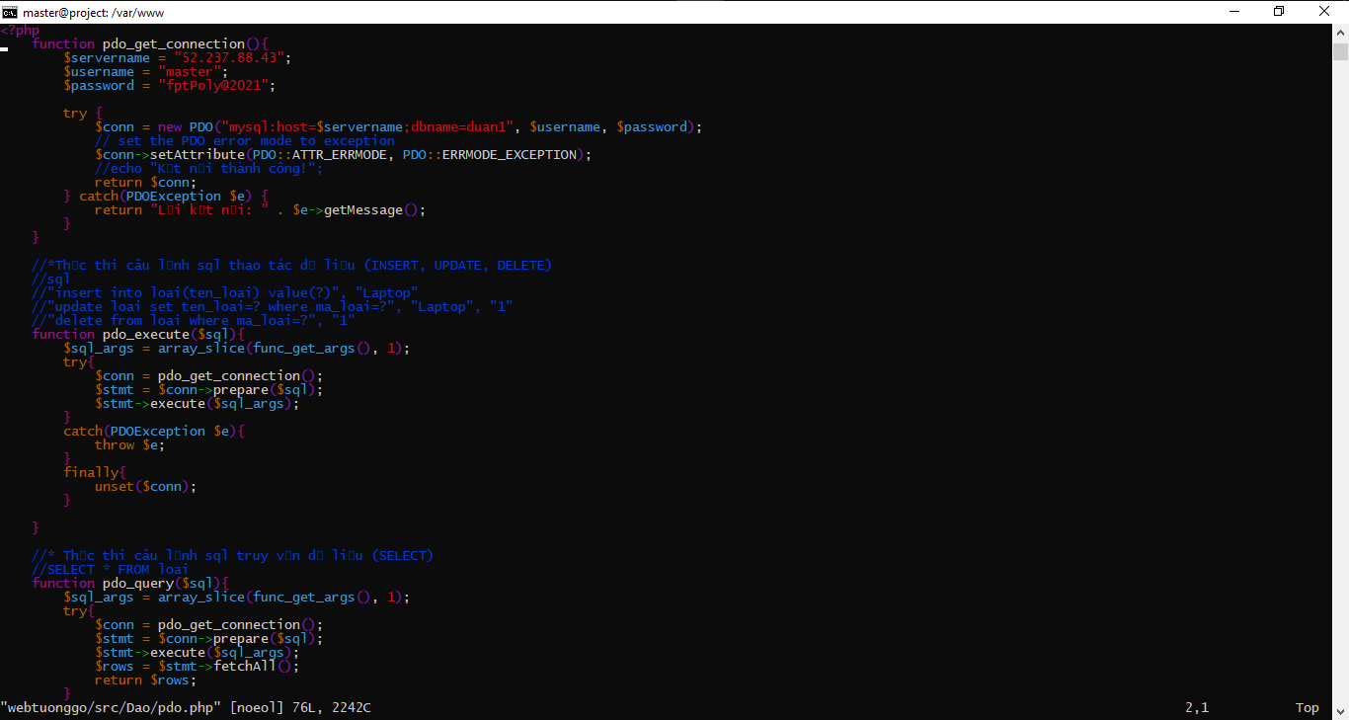

**Bước 6:** Người dùng sẽ truy cập vào virual host của webserver được cài trên hệ thống để chỉnh sửa đường dẫn đến thư mục chưa website và trỏ thẳng đến nơi lưu file chính của cả trang web. Như ở website trên file chính nằm ở mục src.

* ***Lưu ý:*** *Mỗi một source code sẽ để chứa file chính khác nhau.*

Người dùng sẽ chạy câu lệnh sau:

***sudo vim /etc/nginx/cond.f/defaul.conf***

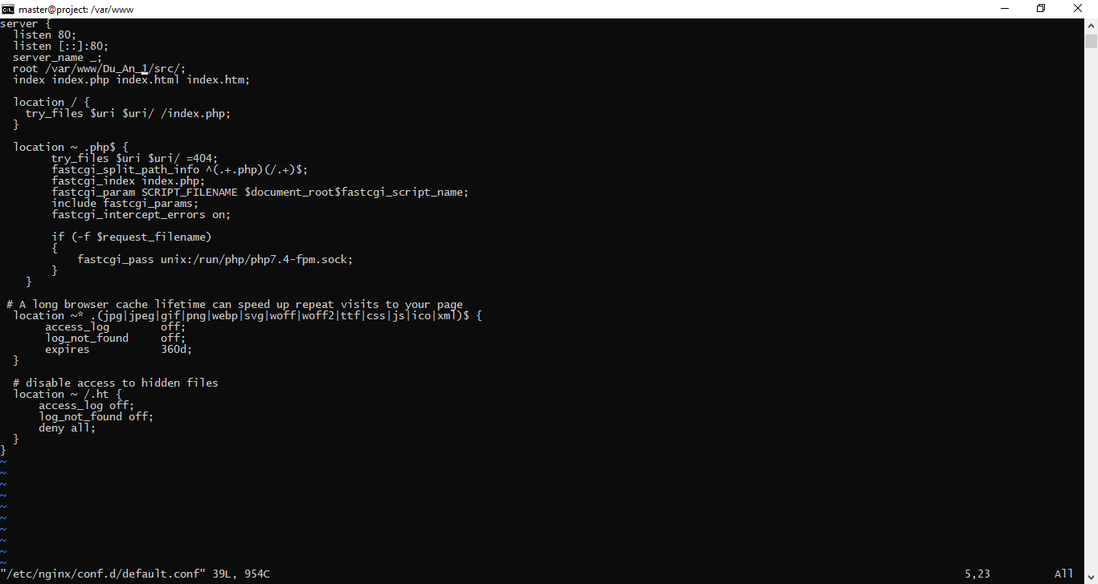Sau khi chạy câu lệnh:

Chúng sẽ nhấn phím i ở bản phím để thể viết thay đổi đường dẫn ở phần (dùng phím mũi tên lên xuống, trái phải).

***root /var/www/Du_An_1/src/; sang root /var/www/webtuonggo/src/***

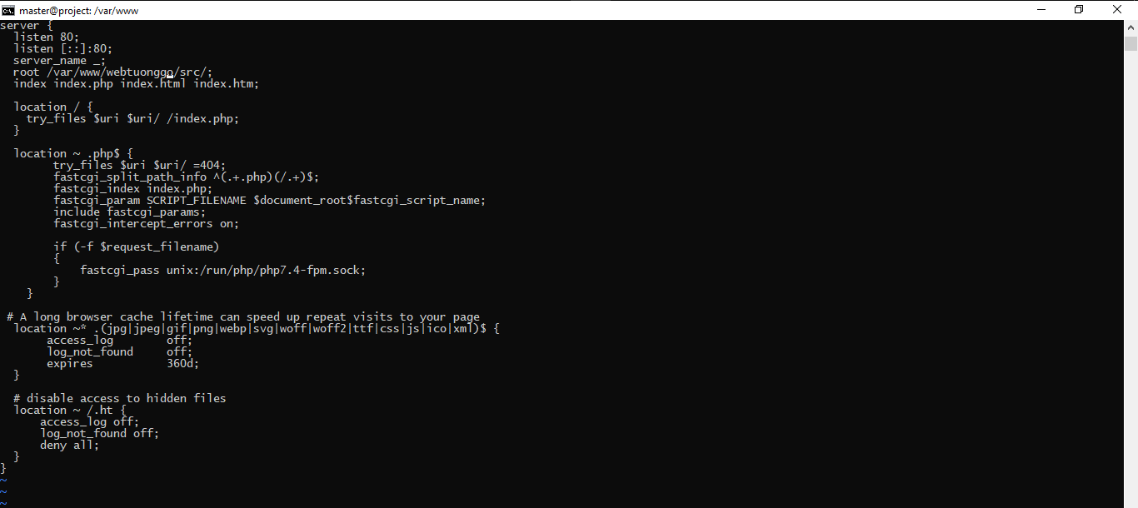

Sau đó nhấn Esc, tiếp đến nhấn Shift + ; gõ wq để lưu và thoát.

Tiếp đến sẽ chạy câu lện ***sudo systemctl restart nginx*** để webserver tải lại đường dẫn root. Sau đó vào địa chỉ ib của webserver để xem.

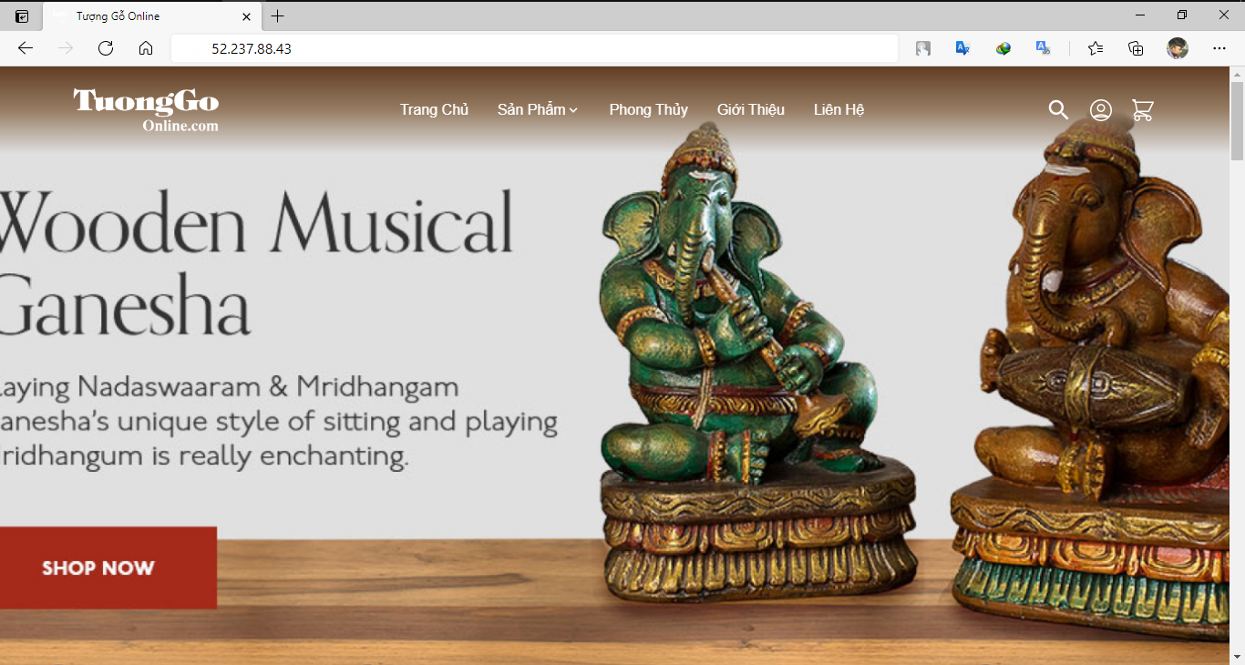

**Bước 7:** Add domain với webserver, như ở hướng dẫn sử dụng domain mua ở matbao.net.

+ Vào phần quản lý tên miền ở matbao.net

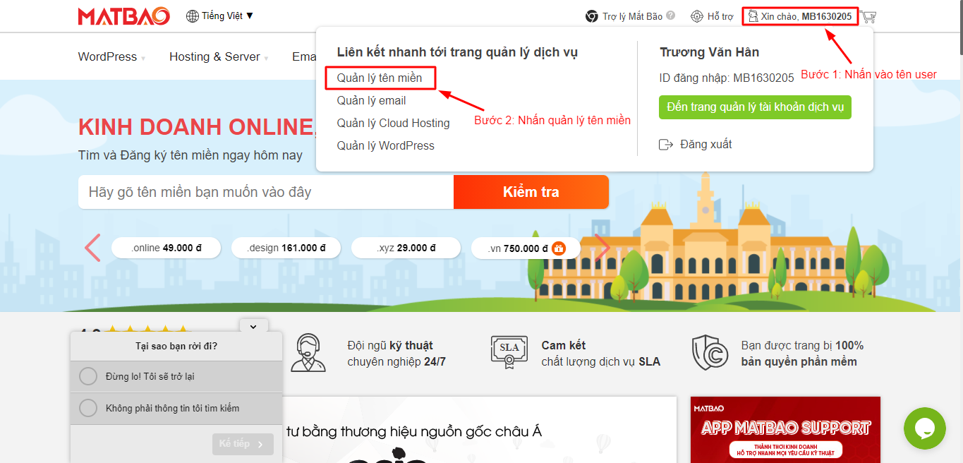

Sau khi nhấn vào Quản lý tên miền màn hình sẽ chuyển quan giao diện quản lý tên miền và các tên miền bạn mua sẽ được hiện thị ở đấy:

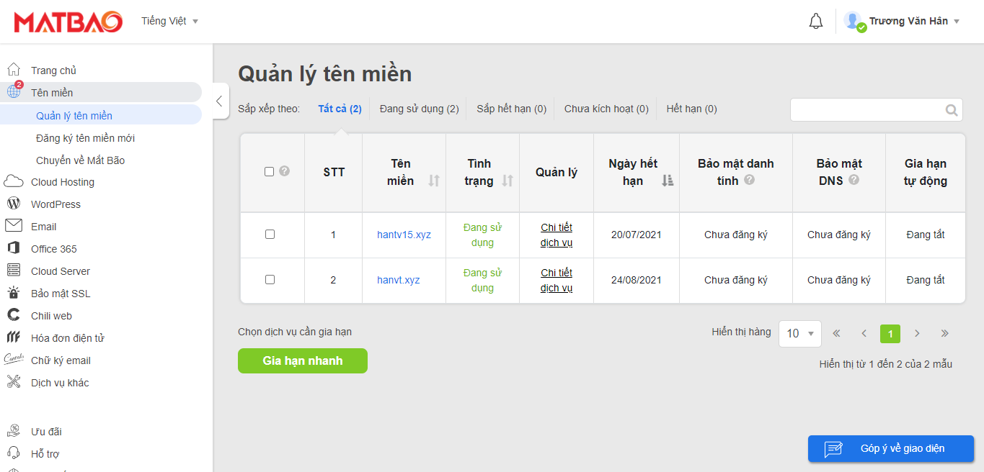

Nhấn vào tên miền bạn muốn cấu hình để vào giao diện câu hình tên miền.

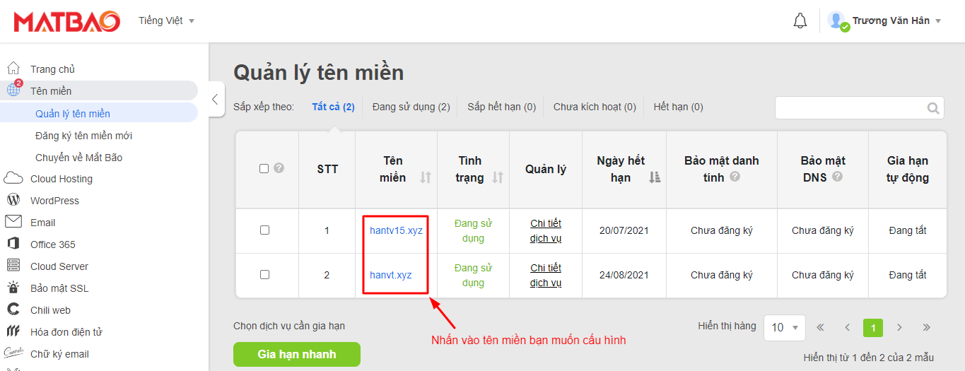

Phần giao diện cấu hỉnh kéo xuống phần Quản trị tên miền, chọn cấu hỉnh DNS nâng cao (Quản lý DNS), tiếp theo chọn phần Danh sách bản ghi.

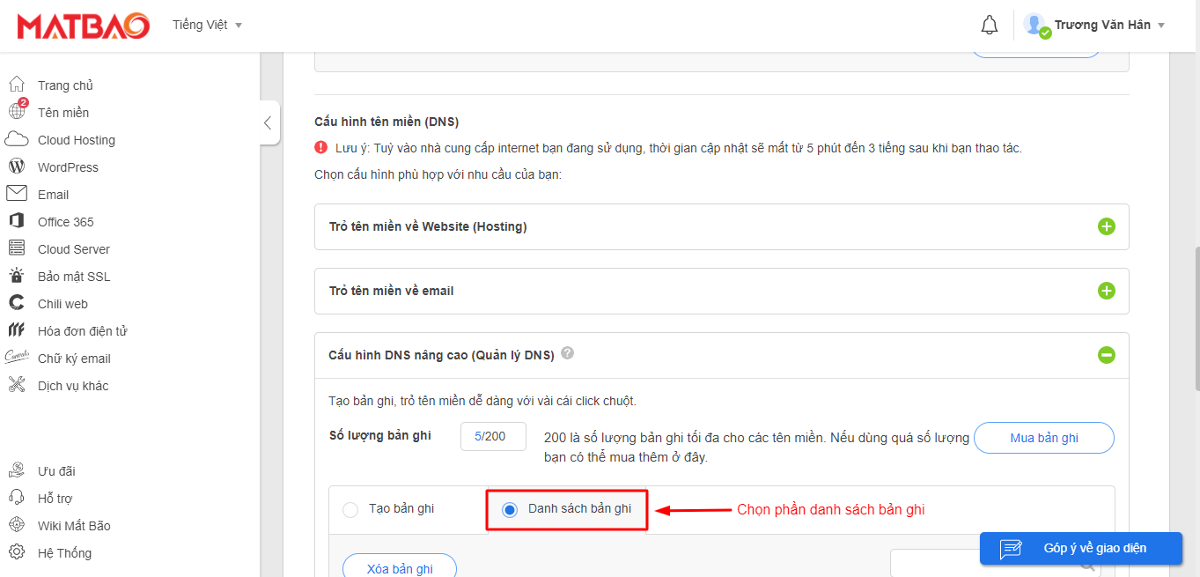

Màn hình sau khi chọn danh sách bản ghi.

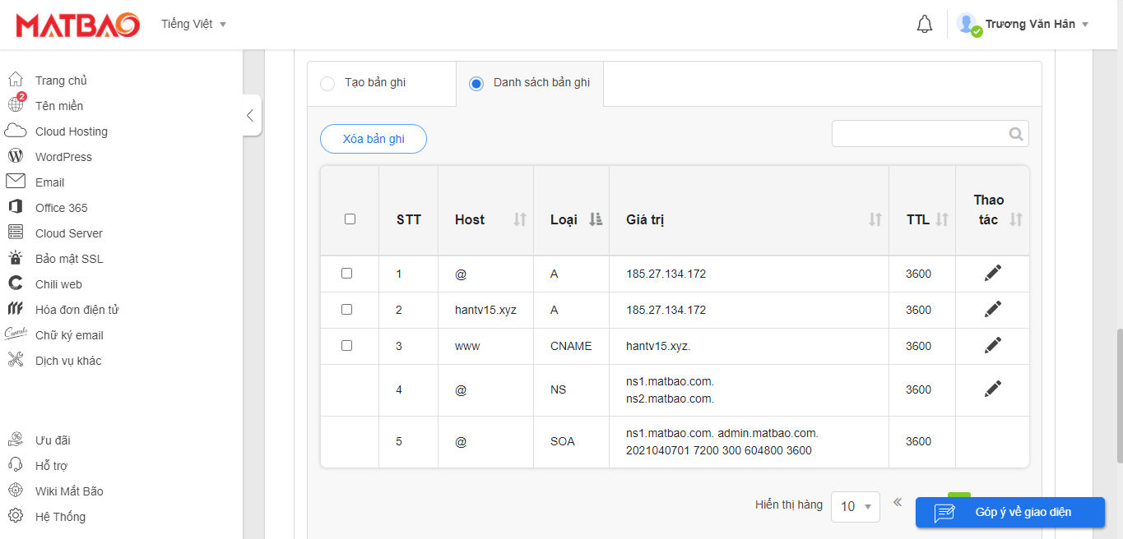

Chỉnh sử giá trị dòng 1, 2, 3 và lưu lại.

Sau khi lưu cấu hình có thể truy cập vào tên miền để kiểm tra domain đã nhận cấu hình ip chưa, như hình bên dưới là thành công.

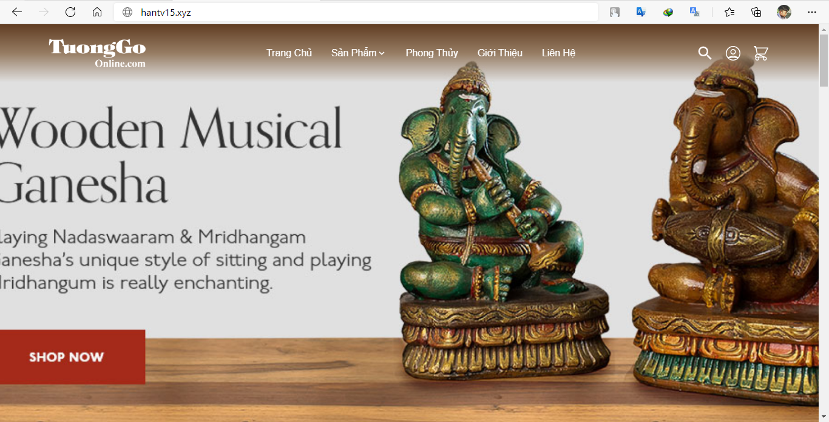

# **LỜI CẢM ƠN**

Để dự án **Queen Spa** được kết quả tốt đẹp, nhóm chúng em đã nhận được sự hỗ trợ, giúp đỡ của các quý thầy cô và các bạn. Với tìm cảm sâu sắc, chân thành cho phép nhóm chúng em được bày tỏ lòng biết ơn đến tất cả các quý thầy cô và các bạn đã tạo điều kiện giúp đỡ nhóm trong suốt quá trình nghiên cứu và thực hiện dự án **Queen Spa**.

Trước hết nhóm chúng em xin gửi lời cảm ơn chân thành đến thầy **Trần Hữu Thiện**, giảng viên bộ môn CNTT – trường Cao đẳng thực hành FPT Polytecnic người đã tận tình hướng dẫn, chỉ bảo nhóm chúng em trong suốt quá trình làm dự án.

Nhóm chúng em cũng xin chân thành cảm ơn các quý thầy cô giáo trong trường Cao đẳng thực hành FPT Polytechnic nói chung và các thầy cô giảng viên bộ môn CNTT nói riêng. Đã dạy dỗ cho nhóm chúng em kiến thức về các môn kỹ năng cũng như các môn chuyên ngành, giúp chúng em có được cơ sở lý thuyết vững vàng và tạo điều kiện giúp đỡ chúng em trong suốt quá trình học tập.

Với điều kiện thời gian cũng như kinh nghiệm còn hạn chế của sinh viên, dự án **Queen Spa** không thể tránh được những thiếu sót. Nhóm chúng em rất mong nhận được sự chỉ bảo, đóng góp ý kiến của các quý thầy cô để nhóm bổ sung và nâng cao kinh nghiệm của nhóm cũng như phục vụ tốt công việc sau này.

***Nhóm 41 – Dự án Queen Spa xin chân thành cảm ơn!***